**Module 10 – Atelier défi : Automatisation du déploiement de l'infrastructure**

**Scénario**

Jusqu'à maintenant, l'équipe du café a créé ses ressources AWS et configuré ses applications manuellement, principalement à l'aide de la Console de gestion AWS. Cette approche a bien fonctionné et a permis au café d'avoir rapidement une présence web. Toutefois, il semble difficile de répliquer les déploiements dans de nouvelles Régions AWS de manière à prendre en charge les nouveaux sites du café dans plusieurs pays. L'équipe souhaiterait également disposer d'environnements de développement et de production séparés avec des configurations parfaitement alignées.

Au cours de cet atelier défi, vous allez endosser le rôle de Sofía afin d'automatiser les déploiements du café et de les répliquer dans une autre Région AWS.

**Présentation de l'atelier et des objectifs**

Dans cet atelier, vous allez vous exercer à créer des modèles AWS CloudFormation. Vous allez utiliser les modèles pour créer et mettre à jour des piles AWS CloudFormation. Les piles créent et gèrent les mises à jour des ressources dans plusieurs zones de service AWS dans votre compte AWS. Vous allez vous exercer à utiliser AWS CodeCommit pour contrôler la version de vos modèles. Vous allez également observer la façon d'utiliser AWS CodePipeline pour automatiser les mises à jour de piles.

À la fin de cet atelier, vous devez être en mesure d'effectuer les opérations suivantes :

* déployer une couche de mise en réseau VPC à l'aide d'un modèle AWS CloudFormation ;
* déployer une couche d'application en utilisant un modèle AWS CloudFormation ;
* utiliser Git pour appeler AWS CodePipeline et pour créer ou mettre à jour des piles à partir de modèles stockés dans AWS CodeCommit ;
* dupliquer des ressources de réseau et d'application dans une autre région AWS en utilisant AWS CloudFormation.

Lorsque vous *démarrez* l'atelier, les ressources ci-après sont déjà créées à votre intention dans le compte AWS :

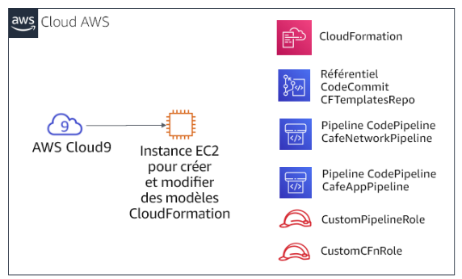

Remarque : Dans cet atelier défi, vous allez devoir accomplir certaines tâches pour lesquelles aucune instruction détaillée n'est fournie. Vous devez découvrir comment réaliser les tâches par vous-même.

**Durée**

Cet atelier dure environ **90 minutes**.

**Restrictions des services AWS**

Dans l'environnement de cet atelier, les services AWS et actions de service auxquels vous avez accès pourraient être limités à ceux dont vous avez besoin pour exécuter les instructions de l'atelier. Des erreurs peuvent survenir si vous tentez d'accéder à d'autres services ou d'effectuer des actions au-delà de celles décrites dans cet atelier.

**Accès à la Console de gestion AWS**

1. En haut de ces instructions, cliquez sur Start Lab (Démarrer l'atelier) pour démarrer l'atelier.

Un volet **Start Lab** (Démarrer l'atelier) s'ouvre et affiche le statut de l'atelier.

**Conseil** : Si vous avez besoin de plus de temps pour terminer l'atelier, cliquez de nouveau sur le bouton Start Lab (Démarrer l'atelier) pour redémarrer le minuteur de l'environnement. Ce faisant, les ressources que vous avez créées ne seront pas supprimées.

1. Attendez que le message *Lab status: ready* (Statut de l'atelier : prêt) s'affiche, puis fermez le volet **Start Lab** (Démarrer l'atelier) en cliquant sur **X**.
2. En haut de ces instructions, cliquez sur AWS.

La console de gestion AWS s'ouvre alors dans un nouvel onglet du navigateur. Le système vous connecte automatiquement.

**Conseil** : si aucun nouvel onglet ne s'ouvre, une bannière ou une icône, généralement située en haut du navigateur, indique que celui-ci empêche le site d'ouvrir des fenêtres contextuelles. Cliquez sur la bannière ou l'icône, puis sélectionnez **Allow pop-ups** (Autoriser les fenêtres contextuelles).

1. Disposez l'onglet Console de gestion AWS de façon à l'afficher à côté de ces instructions. Idéalement, les deux onglets de navigateur s'ouvrent en même temps, de sorte que vous puissiez suivre les étapes de l'atelier plus facilement.

**Remarque** : pour masquer le terminal, vous pouvez décocher la case **Terminal** en haut de l'écran.

**Demande métier : Création d'un site web statique pour le café à l'aide d'AWS CloudFormation (défi n° 1)**

Le café aimerait commencer à utiliser AWS CloudFormation pour créer et gérer les ressources dans le compte AWS. Pour commencer simplement, vous allez endosser le rôle de Sofía et créer un modèle AWS CloudFormation simple qui peut être utilisé afin de créer un compartiment Amazon Simple Storage Service (Amazon S3). Ensuite, vous allez ajouter plus de détails au modèle de sorte que lorsque vous mettez à jour la pile, elle configure le compartiment pour héberger un site web statique pour le café.

**Tâche 1 : création d'un modèle AWS CloudFormation à partir de zéro**

Dans cette première tâche, vous allez créer un modèle AWS CloudFormation qui génère un compartiment S3. Vous allez ensuite exécuter la commande AWS CLI (AWS Command Line Interface) qui a créé la pile AWS CloudFormation. (La pile est la ressource qui crée le compartiment.)

1. Accédez au service AWS Cloud9 et ouvrez l'environnement de développement intégré (IDE) de l'instance AWS Cloud9 existante.

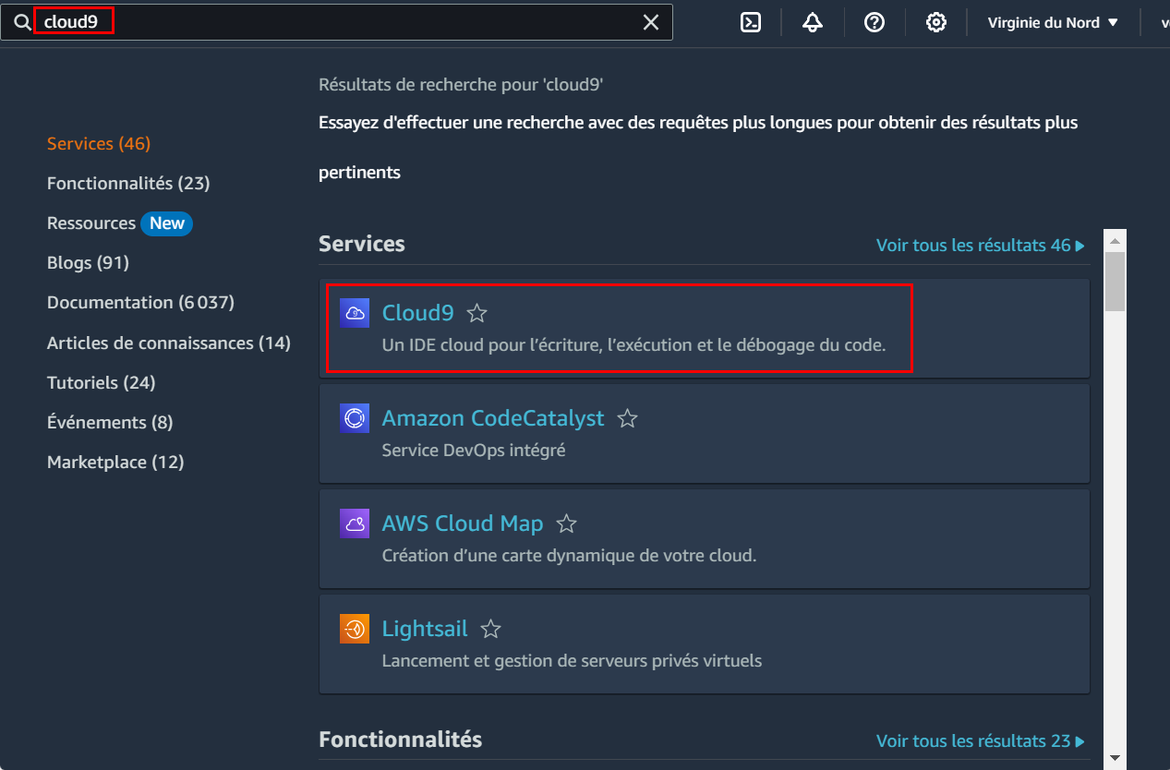

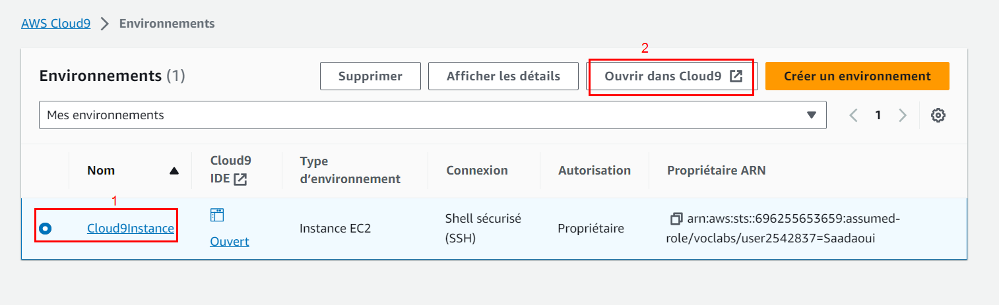

1. Dans l'IDE AWS Cloud9, sélectionnez **Fichier > Nouveau fichier**, puis sélectionnez **Fichier > Enregistrer** et enregistrez le nouveau fichier comme : S3.yaml

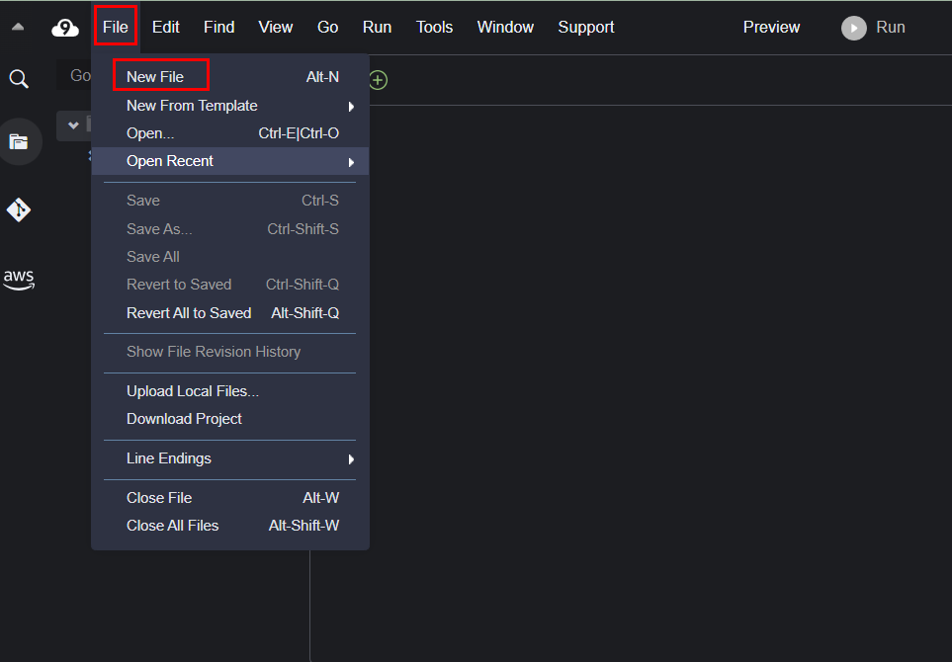

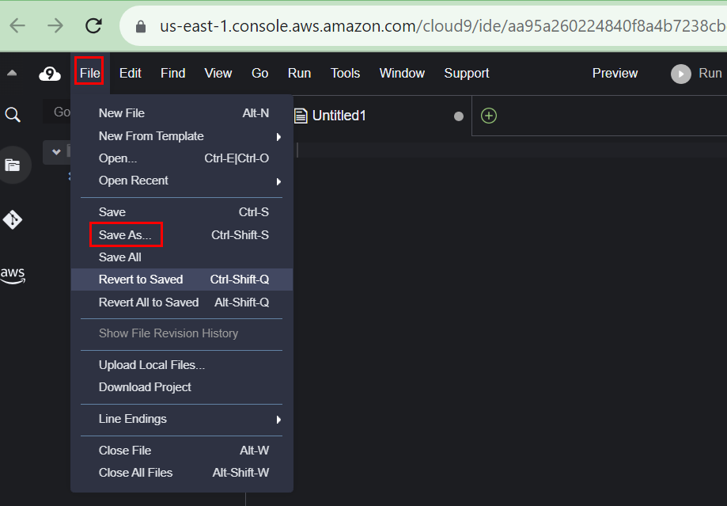

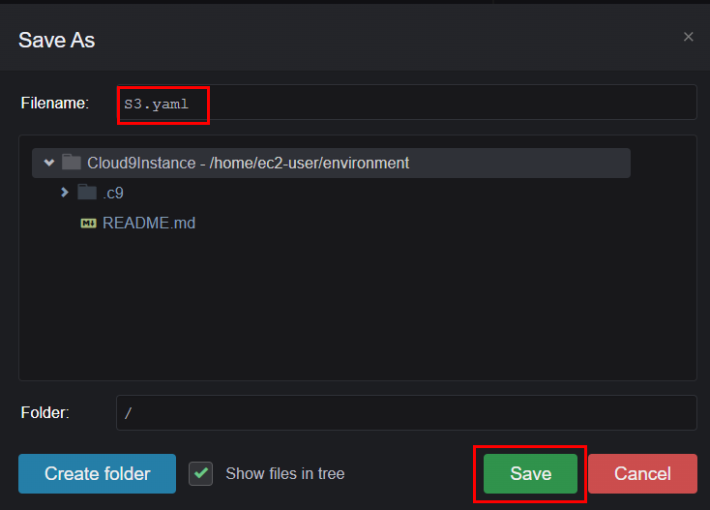

1. En haut de la file, ajoutez les deux lignes suivantes :

AWSTemplateFormatVersion: "2010-09-09"

Description:

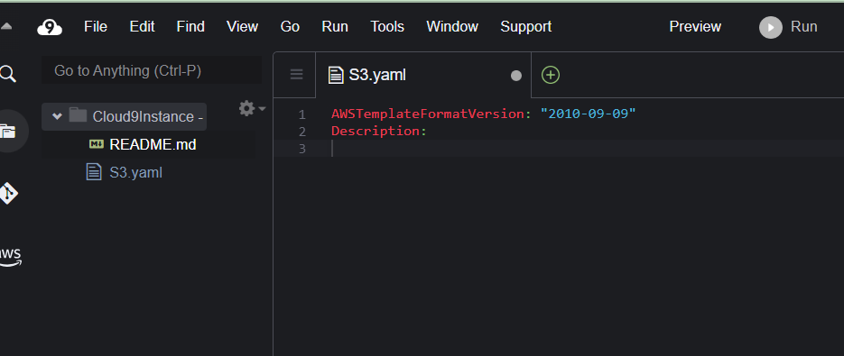

1. Ensuite, ajoutez les trois lignes suivantes au modèle :

Resources:

S3Bucket:

  Type: AWS::S3::Bucket

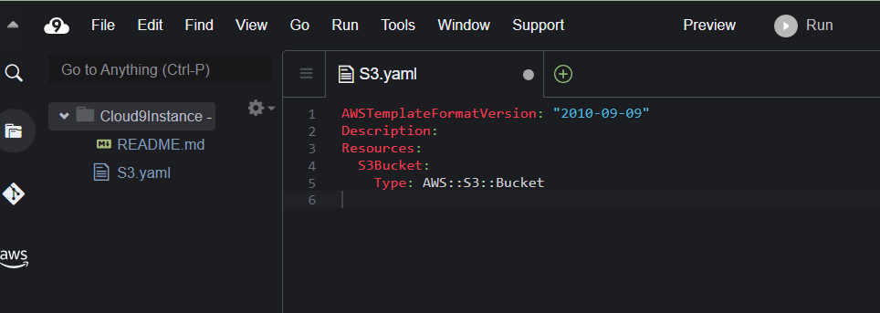

**Conseil** : veillez à conserver le nombre correct d'espaces pour chaque niveau d'indentation. La ligne Resources: ne doit avoir aucune indentation. La ligne S3Bucket: doit être en retrait de deux espaces. Enfin, la ligne Type: AWS::S3::Bucket doit être en retrait de quatre espaces.

AWS CloudFormation prend en charge la spécification YAML version 1.1, avec quelques exceptions. Pour en savoir plus sur le langage YAML, rendez-vous sur le [site web YAML](http://www.yaml.org/).

1. Ajoutez une description (par exemple, "cafe S3 template") sur la ligne **Description :**. Avant de commencer la description, vérifiez qu'il y a un espace *après* les deux-points (:). Après avoir entré la description, **enregistrez** les modifications apportées au fichier.

Dans l'atelier guidé plus tôt dans ce module, vous avez utilisé la Console de gestion AWS pour créer une pile AWS CloudFormation. Ici, vous utilisez AWS CLI.

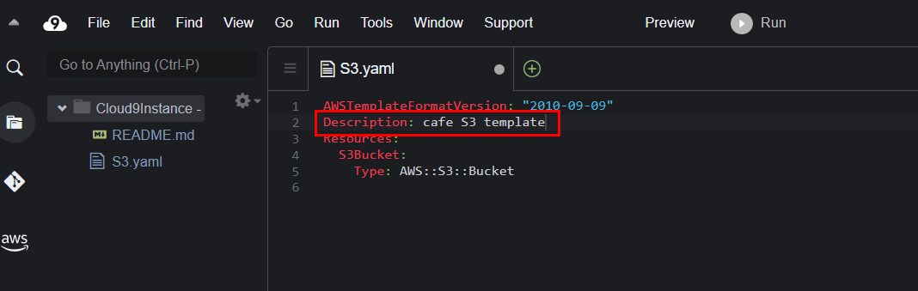

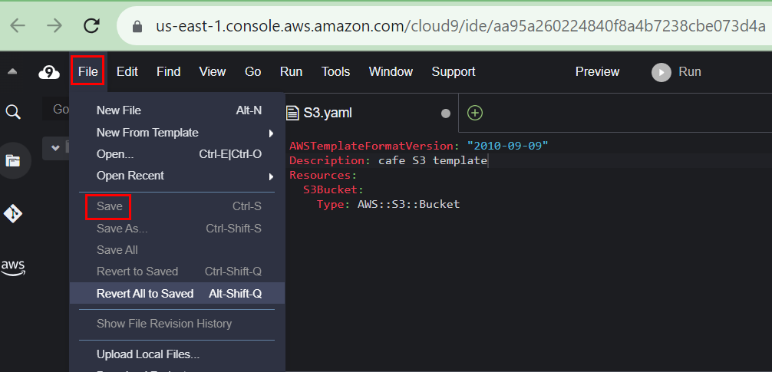

1. Dans le terminal Bash, exécutez ces deux lignes de code :

aws configure get region

aws cloudformation create-stack --stack-name CreateBucket --template-body file://S3.yaml

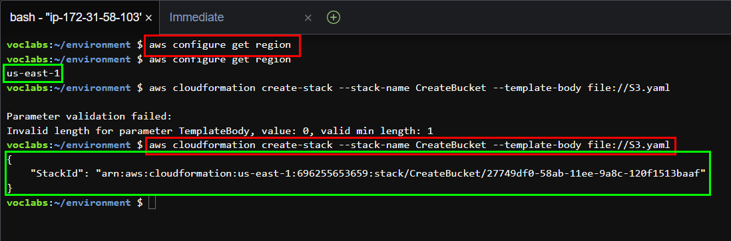

La première ligne de code que vous avez exécutée a renvoyé la Région AWS par défaut du client AWS CLI installé sur l'instance AWS Cloud9. Vous pouvez modifier la région AWS par défaut en exécutant aws configure. Toutefois, pour cet atelier, vous devez quitter la Région par défaut.

La deuxième ligne de code exécutée a créé une pile qui utilisait le modèle que vous avez défini. Puisque vous n'avez pas spécifié la région dans la commande, la pile sera créée dans la région par défaut.

Si la commande create-stack s'est bien exécutée, vous devez voir une sortie au format JSON (JavaScript Object Notation). Cette sortie doit indiquer un *StackId*.

Ce diagramme illustre les actions que vous venez d'accomplir.

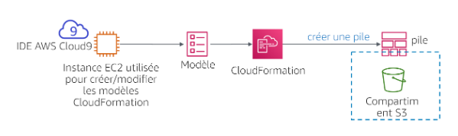

1. Dans la Console de gestion AWS, accédez au service AWS CloudFormation et observez les détails de la pile *CreateBucket*.

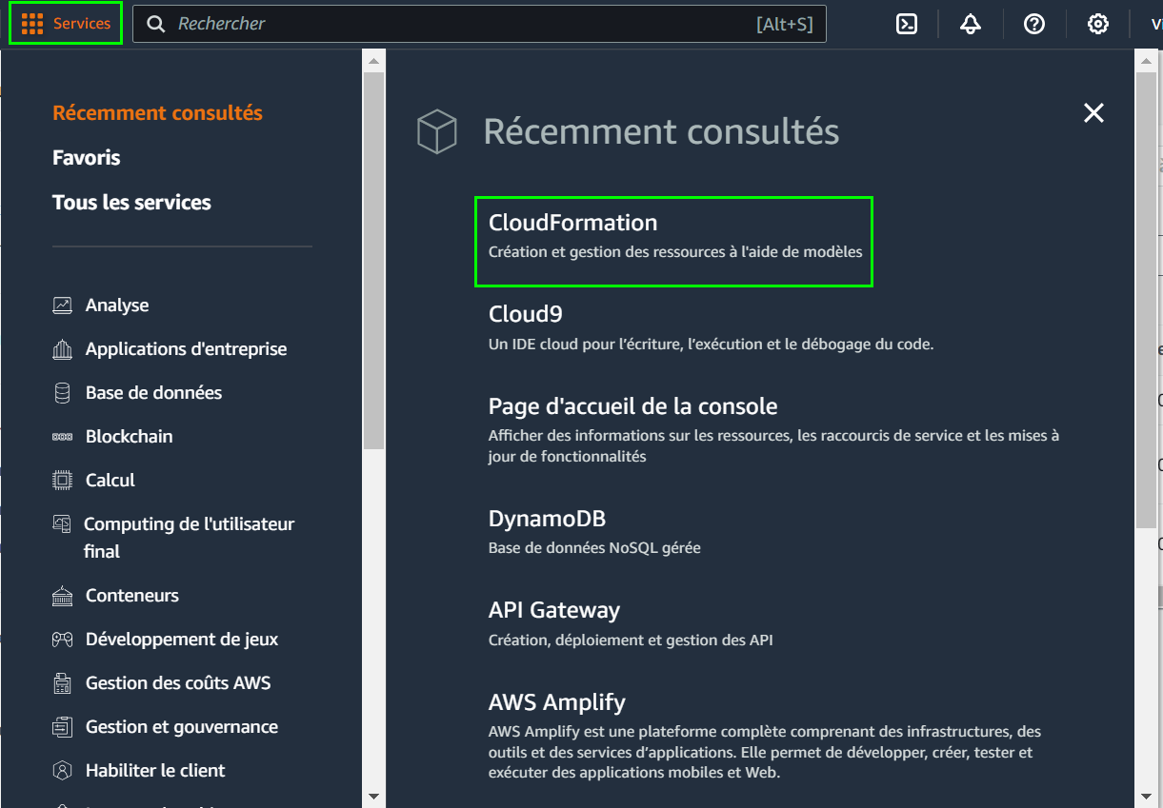

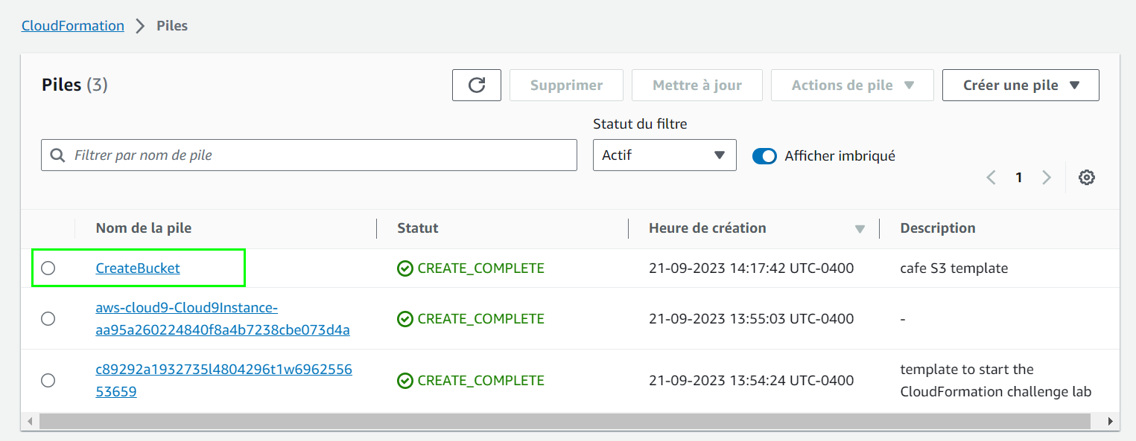

Par exemple, observez les informations des onglets **Événements**, **Ressources**, **Sorties** et **Modèle**.

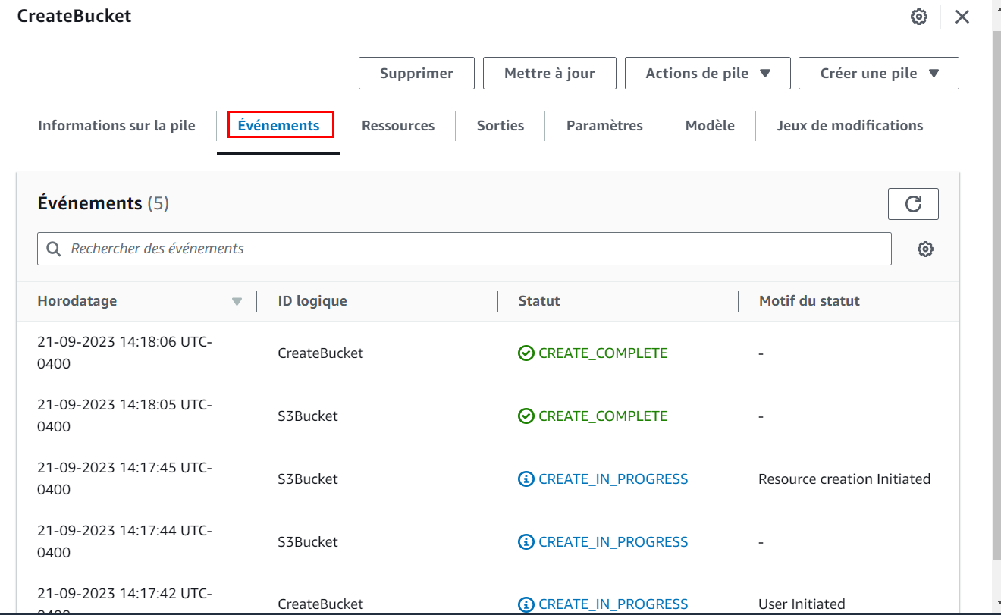

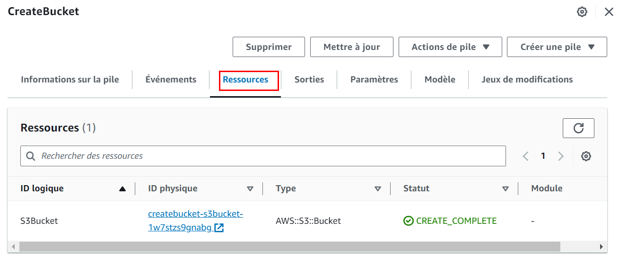

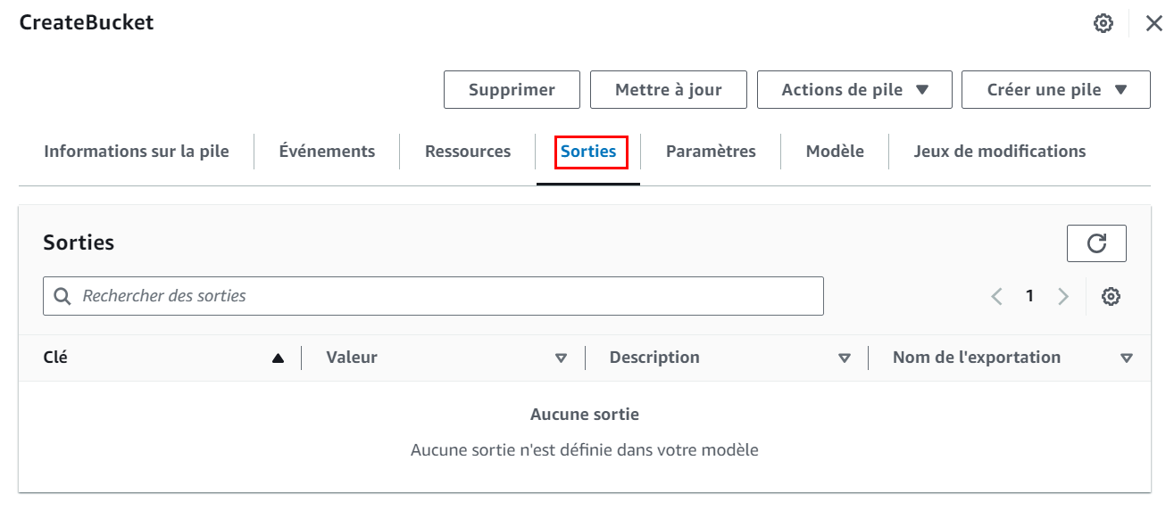

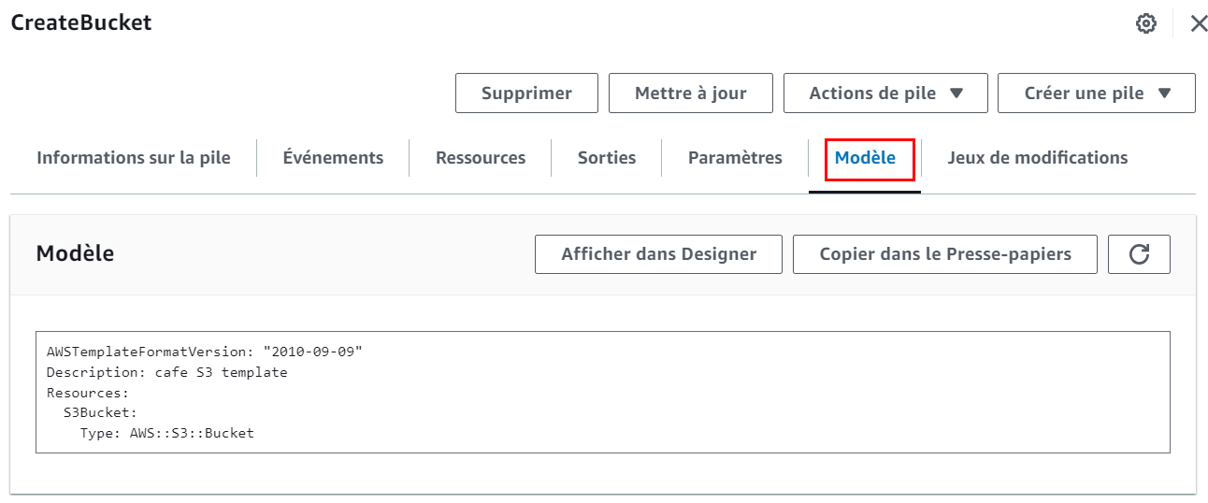

1. Accédez à la page de service Amazon S3 pour observer le compartiment créé par votre modèle.

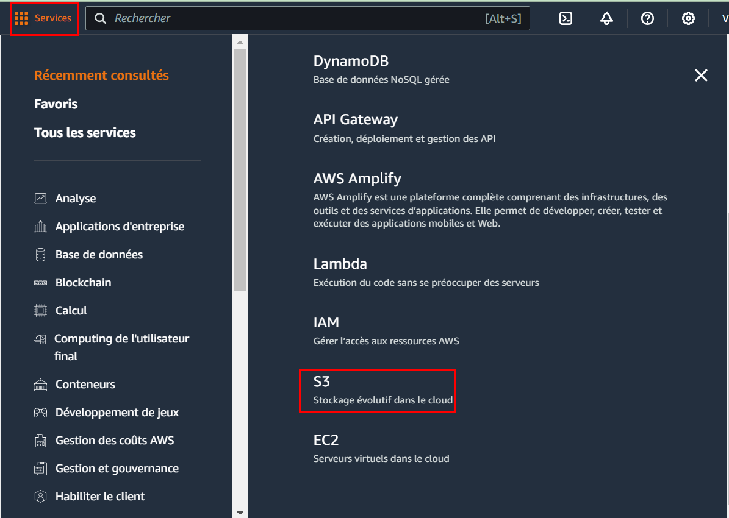

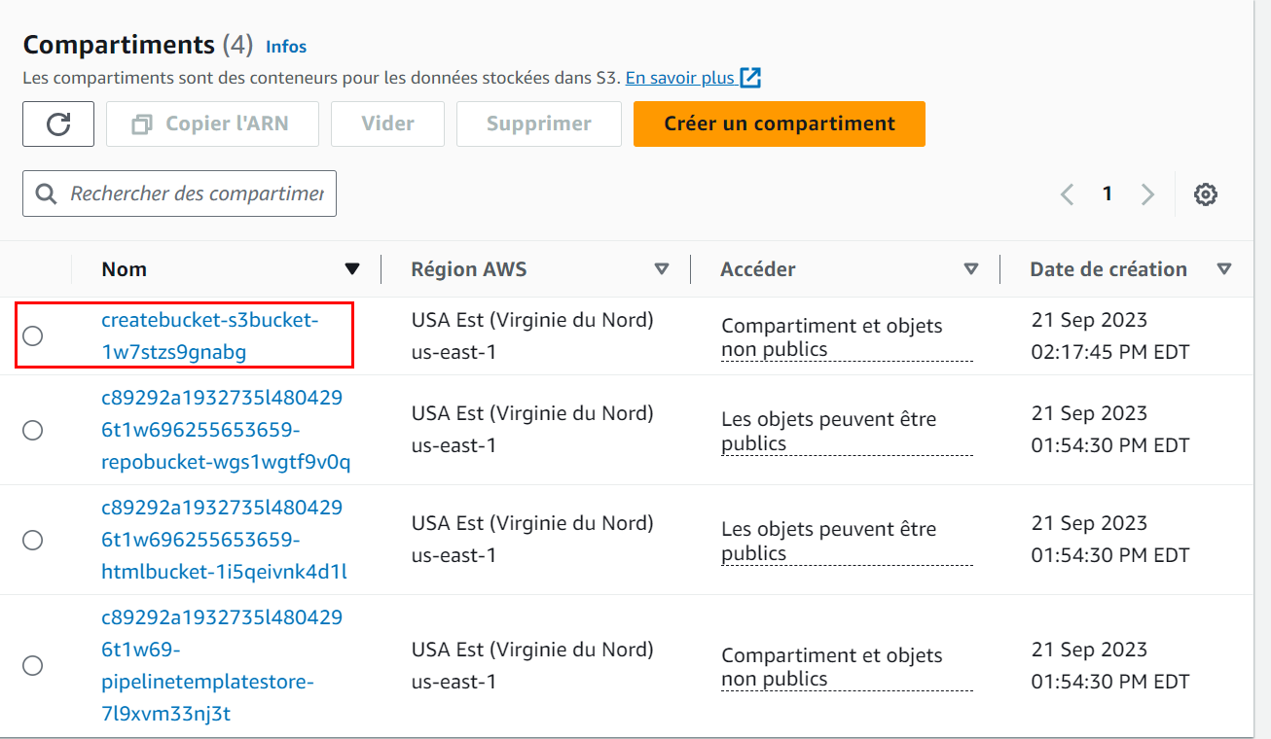

**Conseil** : le compartiment est nommé *createbucket-s3bucket-<random-string>*.

**Réponses aux questions sur la pile AWS CloudFormation**

Les réponses seront enregistrées lorsque vous cliquerez sur le bouton bleu **Envoyer** à la fin de l'atelier.

1. Accès aux questions de cet atelier.
   * Sélectionnez le menu Détails , puis Afficher.

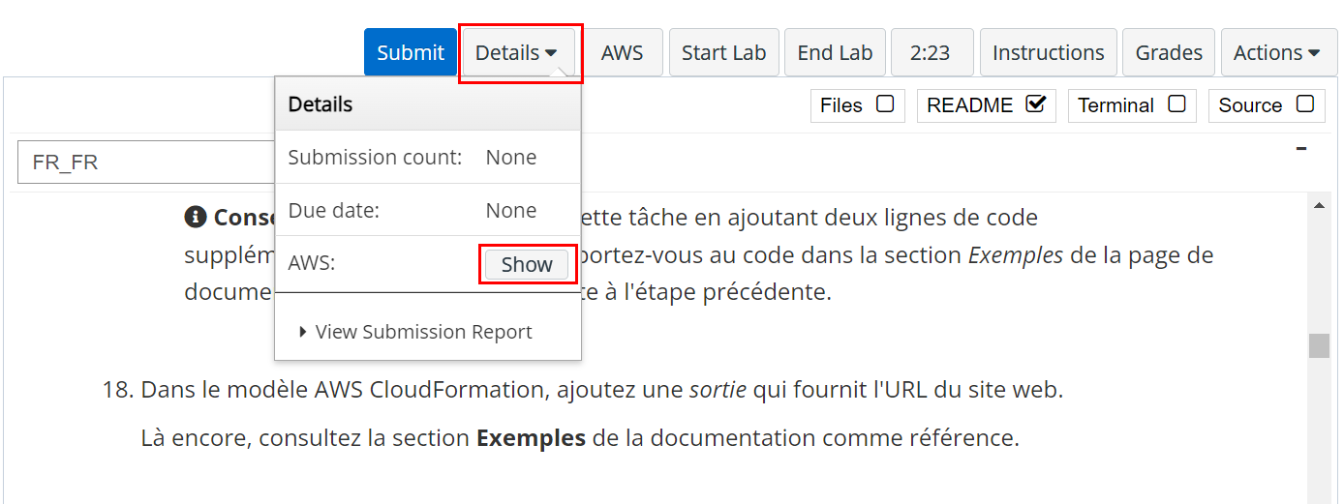

* + Au bas de la page, cliquez sur le lien **Access the multiple choice questions** (Accéder aux questions à choix multiple).

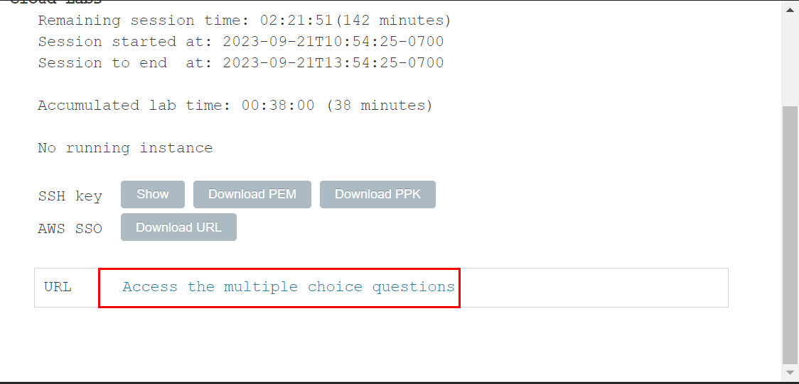

1. Dans la page que vous avez chargée, répondez aux questions suivantes :
   * **Question 1 :** un compartiment S3 a-t-il été créé, même si vous n'avez pas spécifié de nom pour le compartiment ? Si tel est le cas, quel nom a-t-il reçu ?

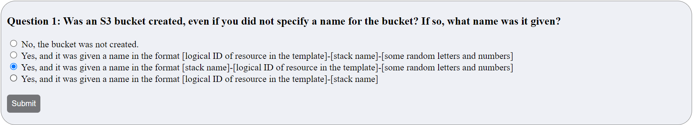

* + **Question 2 :** dans quelle région a été créé le compartiment et pourquoi a-t-il été créé dans cette région ?

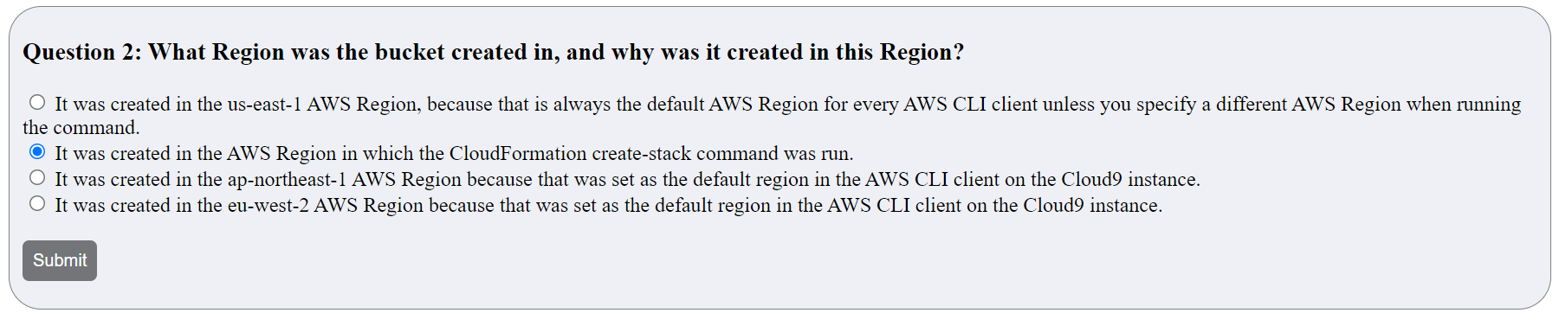

* + **Question 3 :** pour définir un compartiment S3, combien de lignes de code avez-vous dû saisir dans la section Resources: du fichier de modèle ?

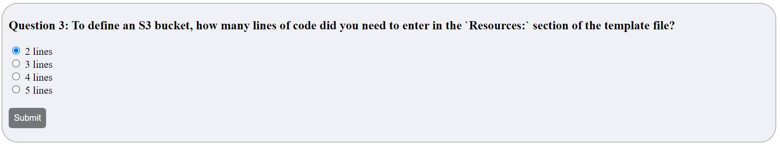

**Remarque :** laissez ouvert l'onglet de navigateur des questions, afin de pouvoir y revenir ultérieurement dans l'atelier.

**Tâche 2 : configuration du compartiment en tant que site web et mise à jour de la pile**

Dans le cadre de cette nouvelle tâche, vous allez mettre à jour le modèle AWS CloudFormation. La mise à jour va configurer le compartiment S3 pour héberger un site web statique. Cette tâche est semblable aux résultats de l'atelier défi du module 3. Dans le cadre de cet atelier défi, vous avez créé et configuré le compartiment S3 manuellement en utilisant la Console de gestion AWS. Toutefois, au cours du présent atelier, vous allez configurer le compartiment en utilisant un modèle AWS CloudFormation.

1. Définissez les contrôles de propriété du compartiment et l'accès public, puis chargez les ressources du site web statique dans le compartiment.

Pour ce faire, exécutez les commandes suivantes dans le terminal Bash (remplacez les trois occurrences de <*BUCKET-NAME*> par le nom de votre compartiment) :

#1. Download the website files

wget https://aws-tc-largeobjects.s3.us-west-2.amazonaws.com/CUR-TF-200-ACACAD-2-91555/14-lab-mod10-challenge-CFn/s3/static-website.zip

unzip static-website.zip -d static

cd static

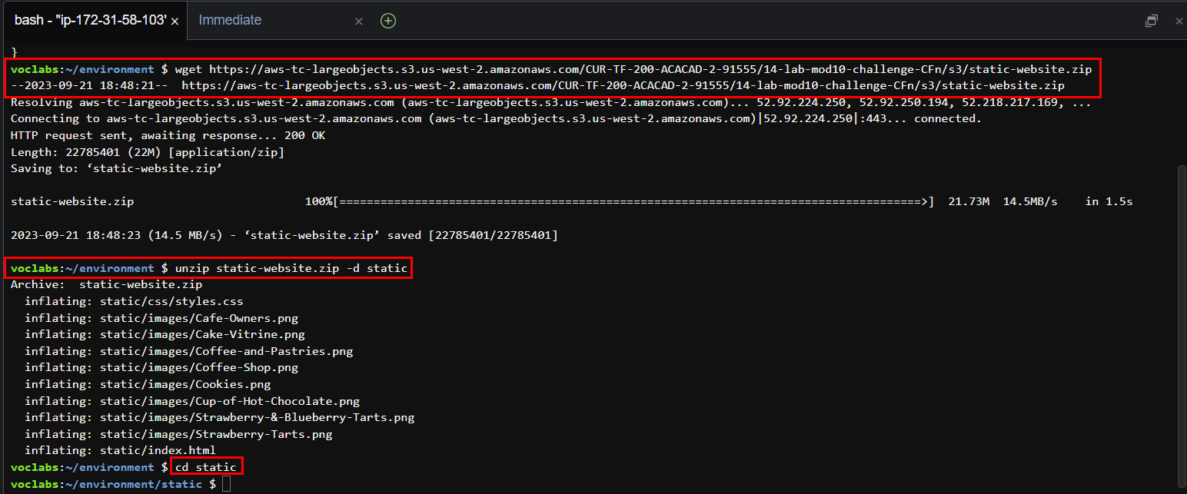

#2. Set the ownership controls on the bucket

aws s3api put-bucket-ownership-controls --bucket [createbucket-s3bucket-1w7stzs9gnabg](https://s3.console.aws.amazon.com/s3/buckets/createbucket-s3bucket-1w7stzs9gnabg?region=us-east-1) --ownership-controls Rules=[{ObjectOwnership=BucketOwnerPreferred}]



#3. Set the public access block settings on the bucket

aws s3api put-public-access-block --bucket [createbucket-s3bucket-1w7stzs9gnabg](https://s3.console.aws.amazon.com/s3/buckets/createbucket-s3bucket-1w7stzs9gnabg?region=us-east-1) --public-access-block-configuration "BlockPublicAcls=false,RestrictPublicBuckets=false,IgnorePublicAcls=false,BlockPublicPolicy=false"

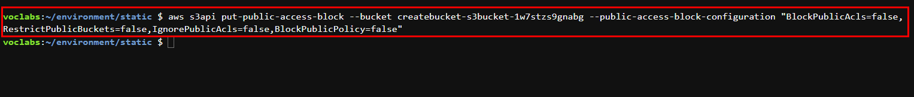

#4. Copy the website files to the bucket

aws s3 cp --recursive . s3://[createbucket-s3bucket-1w7stzs9gnabg](https://s3.console.aws.amazon.com/s3/buckets/createbucket-s3bucket-1w7stzs9gnabg?region=us-east-1)/ --acl public-read

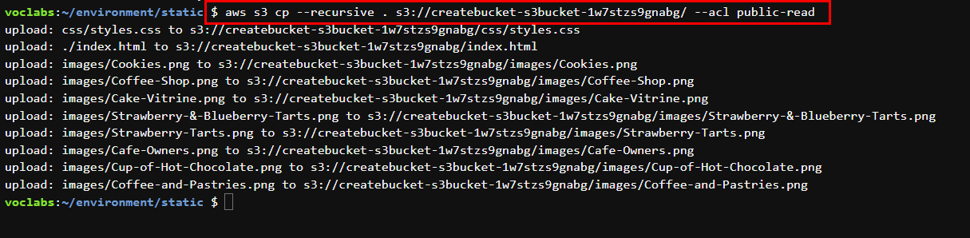

Si ces opérations sont correctement exécutées, vous devez voir plusieurs messages *upload:<file_name>* (charger : nom de fichier) dans le résultat de la commande.

1. Dans un nouvel onglet de navigateur, ouvrez la documentation du modèle AWS CloudFormation pour définir les ressources du compartiment S3.
   * Consultez la documentation [Ressources AWS et référence des types de propriétés](https://docs.aws.amazon.com/AWSCloudFormation/latest/UserGuide/aws-template-resource-type-ref.html)

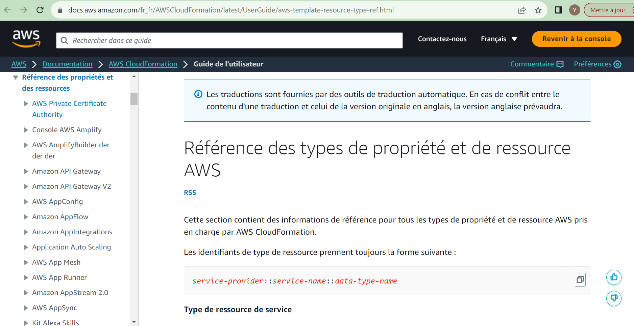

* + Faites défiler la page, sélectionnez **Amazon S3**, puis le type de ressource **AWS::S3::Bucket**.

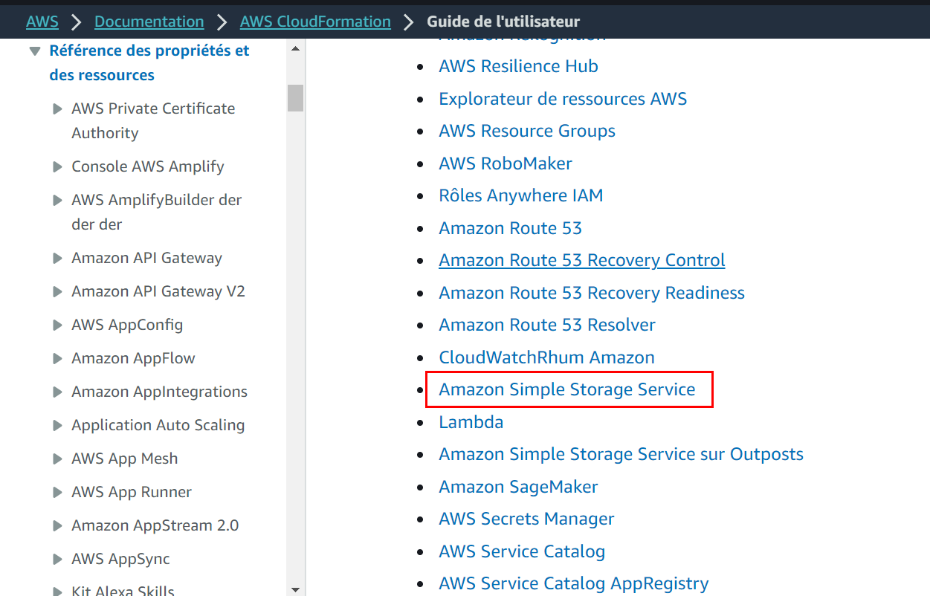

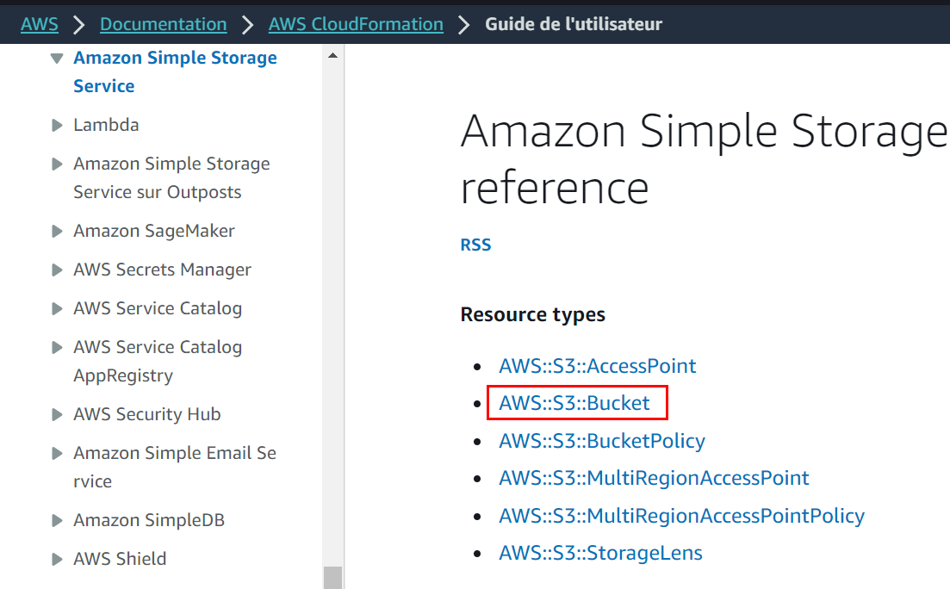

1. En utilisant la documentation comme référence, modifiez le modèle S3.yaml pour définir les caractéristiques suivantes pour la ressource du compartiment S3 :
   * Joignez une *politique de suppression* qui retiendra le compartiment
   * Configurez le compartiment pour héberger un site web statique avec *index.html* défini comme document d'index

**Conseil** : vous pouvez accomplir cette tâche en ajoutant deux lignes de code supplémentaires à votre modèle. Reportez-vous au code dans la section *Exemples* de la page de documentation que vous avez ouverte à l'étape précédente.

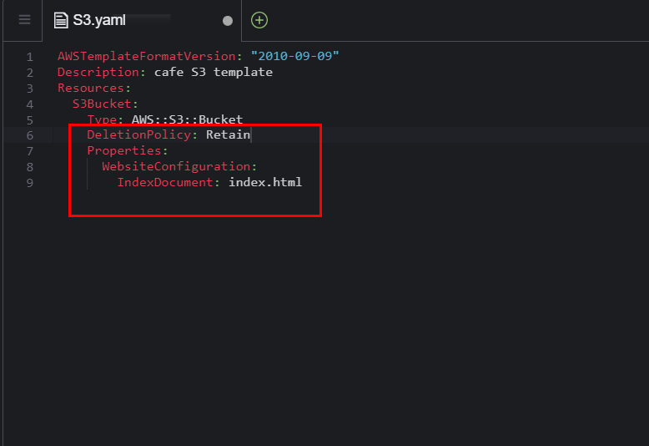

1. Dans le modèle AWS CloudFormation, ajoutez une *sortie* qui fournit l'URL du site web.

Là encore, consultez la section **Exemples** de la documentation comme référence.

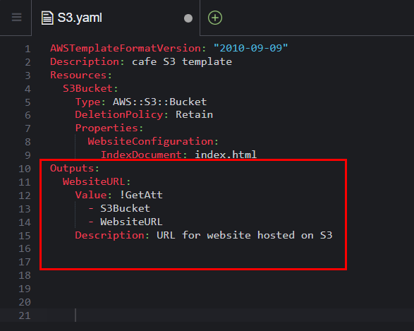

1. Enregistrez les modifications dans le fichier S3.yaml.

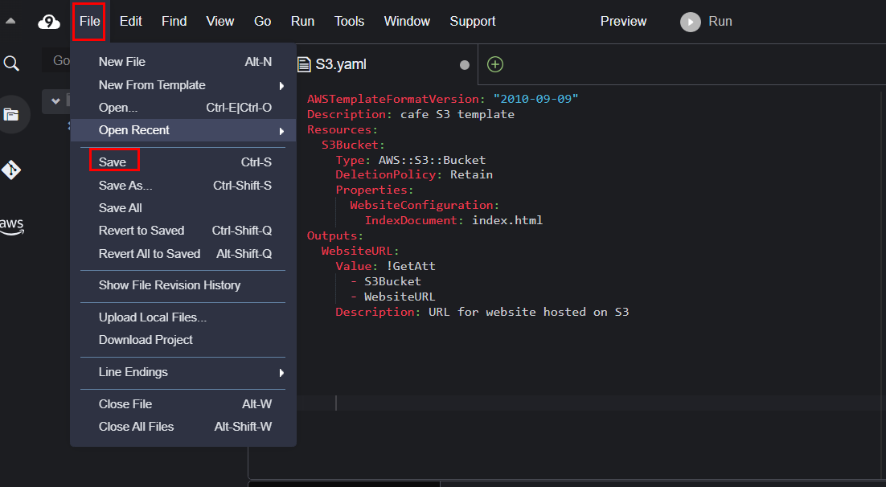

1. Validez votre modèle.

De retour dans le terminal Bash, remodifiez le répertoire à l'emplacement du fichier S3.yaml et validez le modèle en exécutant les commandes ci-après.

cd ../

aws cloudformation validate-template --template-body file://S3.yaml

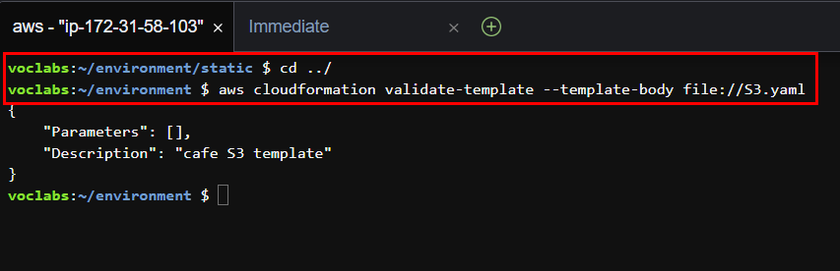

Si la sortie indique que la syntaxe du modèle est erronée ou qu'il y a d'autres erreurs, corrigez-les, puis exécutez de nouveau la commande pour vérifier qu'elles ont été résolues.

1. Mettez à jour la pile en exécutant la commande suivante :

aws cloudformation update-stack --stack-name CreateBucket --template-body file://S3.yaml

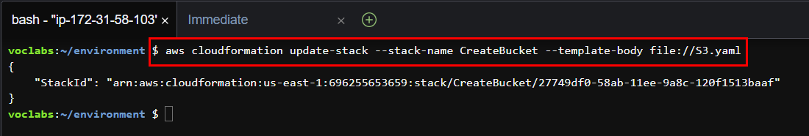

**Conseil** : il est important que la syntaxe YAML soit correcte. Si vous recevez une erreur *ValidationError* lorsque vous exécutez update-stack, passez en revue votre utilisation des deux-points et vérifiez que chaque ligne est correctement mise en retrait. Les exemples de modèles dans la documentation constituent une bonne référence pour bien structurer les modèles YAML.

1. Accédez au service AWS CloudFormation et vérifiez que la pile a bien été mise à jour.
   * La pile doit rapidement afficher le statut *UPDATE_COMPLETE*.

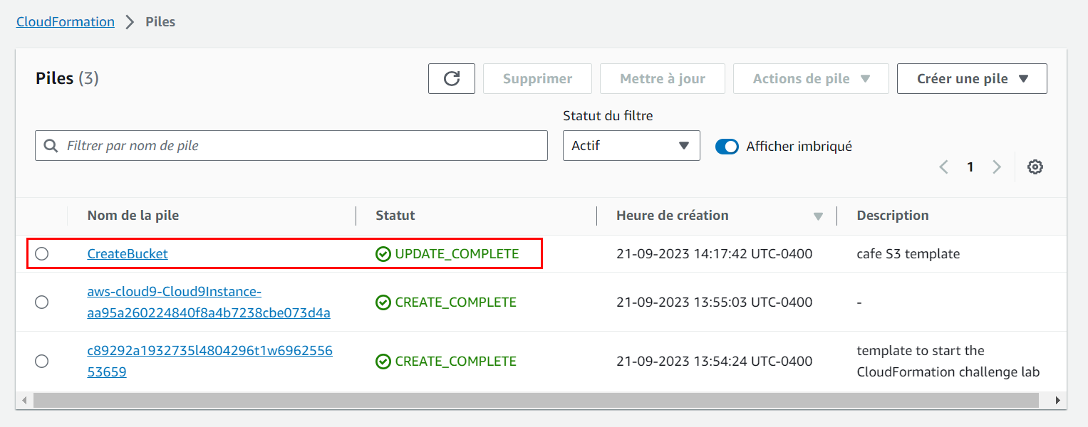

* + Si elle n'a pas le statut *UPDATE_COMPLETE*, tentez les solutions ci-après.
    - Si la pile a un statut *ROLLBACK* quelconque, passez à l'onglet **Événements** et recherchez une entrée *UPDATE_FAILED*. (Lisez le motif du *Statut* pour cet événement afin de comprendre pourquoi la mise à jour de la pile a échoué.)
    - Quand vous pensez avoir résolu les erreurs, exécutez de nouveau la commande update-stack. Dans la console, revenez à la pile AWS CloudFormation et à l'onglet **Événements** pour vérifier que la pile a bien été mise à jour.
    - Répétez la procédure si nécessaire.

1. Vérifiez si la procédure a réussi.
   * L'onglet **Sorties** de la pile contient-il une sortie avec une valeur d'URL ? Si tel est le cas, cliquez sur le lien.

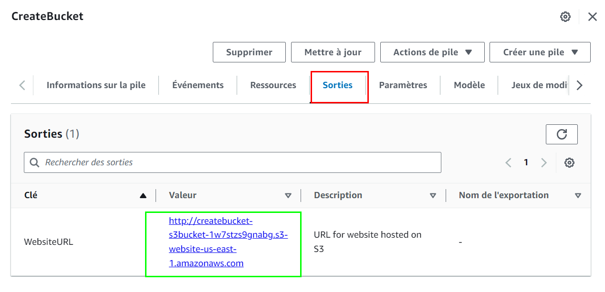

* + Le site web statique est-il ouvert ? (Vous avez précédemment copié les ressources de site web dans le compartiment.)

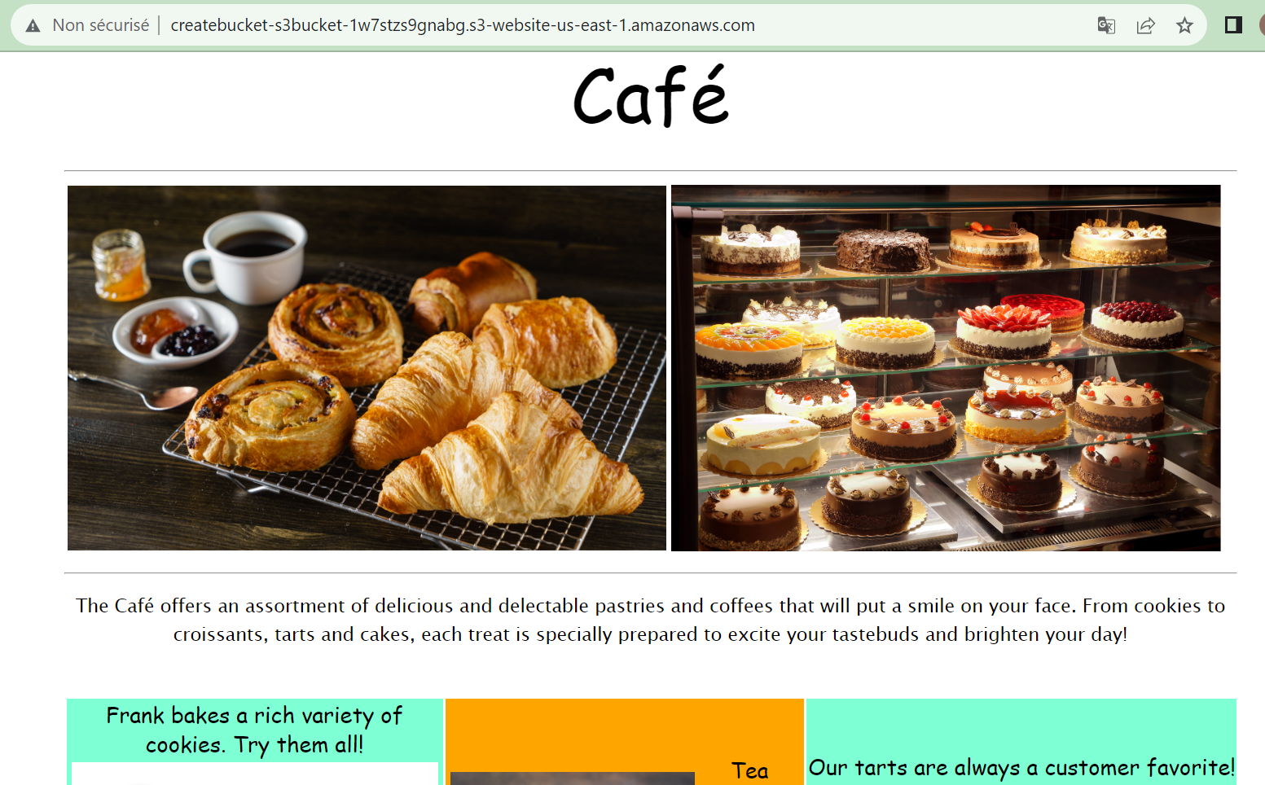

Si c'est le cas, félicitations !

**Remarque :** si la pile n'a aucune sortie (ou si le lien hypertexte de la sortie n'affiche pas le contenu du site web du café), vous pouvez tenter les solutions ci-après.

* + - Accédez à la console Amazon S3 et sélectionnez votre compartiment. L'onglet **Aperçu** doit répertorier le fichier index.html ainsi que deux dossiers nommés *css* et *images*. Si ces ressources ne sont pas répertoriées, repassez en revue la première étape dans cette section de défi.
    - Sélectionnez le fichier **index.html**, puis **Autorisations**. Pour *Everyone(Public access)* [Tout le monde (accès public)], la valeur de la colonne **Object** (Objet) doit être *Read* (Lecture).
    - Revenez à la vue du compartiment. Dans l'onglet **Propriétés**, vérifiez que l'option **Hébergement de site Web statique** est activée, avec **Type d'hébergement** défini sur *Hébergement de compartiment*.
    - Toutes les autorisations et propriétés qui sont décrites dans cette liste ont été définies par les commandes de l'AWS CLI S3 que vous avez exécutées, ou ont été définies dans votre modèle S3.yaml. Si nécessaire, corrigez les détails dans le modèle et exécutez de nouveau la commande AWS CLI update-stack.

**Remarque :** dans ce premier défi, vous avez manuellement copié les fichiers du site web dans le compartiment. Vous pouvez également exécuter cette action en utilisant une ressource personnalisée d'AWS CloudFormation, combinée à une fonction AWS Lambda. Ces deux ressources peuvent être définies dans un modèle AWS CloudFormation. Cette approche constitue une utilisation plus avancée d'AWS CloudFormation qui dépasse le cadre de cet atelier. Toutefois, si ce sujet vous intéresse, reportez-vous à la page [Ressources personnalisées basées sur AWS Lambda](https://docs.aws.amazon.com/AWSCloudFormation/latest/UserGuide/template-custom-resources-lambda.html) dans la documentation d'AWS.

**Nouvelle exigence commerciale : stockage des modèles dans un système de contrôle de version (Défi n°2)**

L'équipe du café a été impressionnée par le travail de Sofía, qui a configuré un site web statique complet en utilisant un modèle AWS CloudFormation. Pour cette raison, l'équipe a décidé d'élargir son utilisation de l'IaC (Infrastructure as Code) pour développer d'autres ressources d'application dans le compte AWS.

L'équipe comprend qu'il existe une bonne pratique relativement au stockage des modèles IaC dans un système de contrôle de version et a donc demandé à Sofía de s'en charger. Sofía a parlé à Mateo de cette nouvelle demande métier lorsqu'il est venu au café. Il a suggéré d'utiliser AWS CodeCommit pour stocker les modèles et gérer le contrôle de leurs versions. Mateo a créé un référentiel CodeCommit contenant quelques échantillons de modèles AWS CloudFormation. Sofía a hâte de commencer à utiliser ce référentiel de code.

**Tâche 3 : clonage d'un référentiel CodeCommit contenant des modèles AWS CloudFormation**

Pour cette tâche, vous allez agir en tant que Sofía pour cloner un référentiel CodeCommit. L'équipe du café va utiliser le référentiel pour stocker les modèles AWS CloudFormation et contrôler leurs versions.

1. Accédez au service CodeCommit dans votre compte et observez le référentiel nommé *CFTemplatesRepo*.

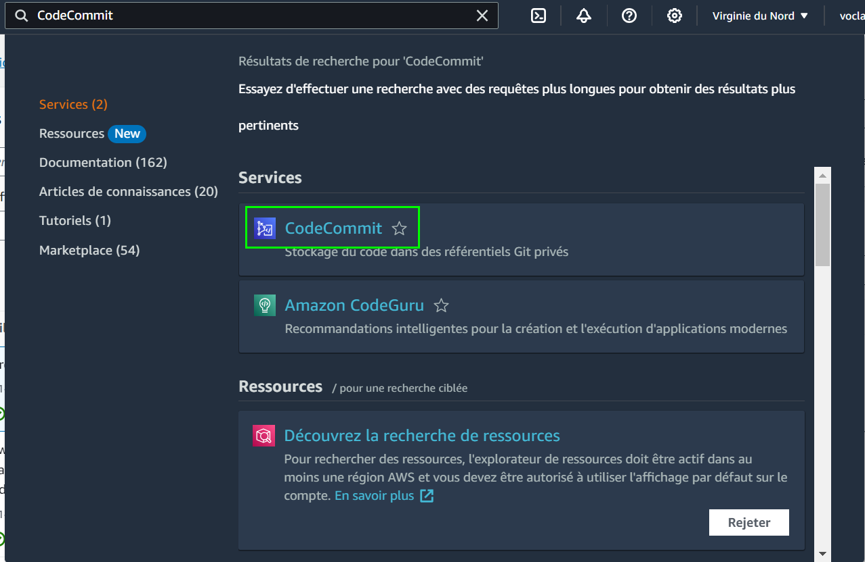

CodeCommit est un service de contrôle de source qui peut être utilisé pour héberger des référentiels Git. Il peut s'utiliser d'une façon semblable aux référentiels GitHub. Pour en savoir plus sur AWS CodeCommit, consultez la [documentation AWS](https://aws.amazon.com/codecommit/).

1. Sélectionnez **CFTemplatesRepo**, puis le dossier de **modèles**.

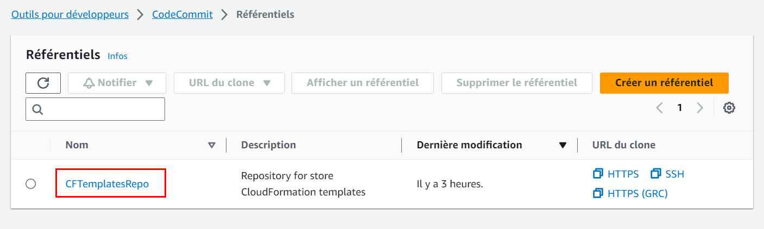

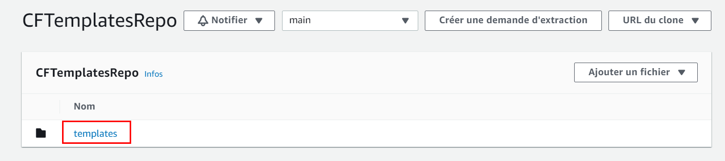

Comme vous le constatez, il contient maintenant des modèles AWS CloudFormation.

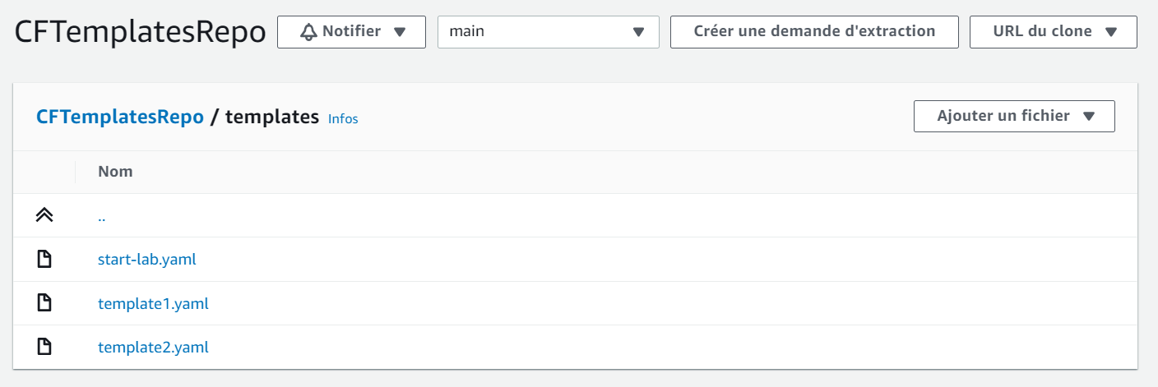

Dans cette partie de l'atelier, vous allez stocker vos modèles IaC AWS CloudFormation dans CodeCommit.

1. Ouvrez le fichier *CFTemplatesRepo/templates/****start-lab.yaml*** et analysez-en le contenu.
   * Ce modèle définit quelques ressources que vous avez observées dans ce compte AWS.
   * Par exemple :
     + À partir de la ligne 6, le modèle définit une *instance AWS Cloud9*
     + À partir de la ligne 12, le modèle définit un *référentiel CodeCommit* que vous avez ouvert

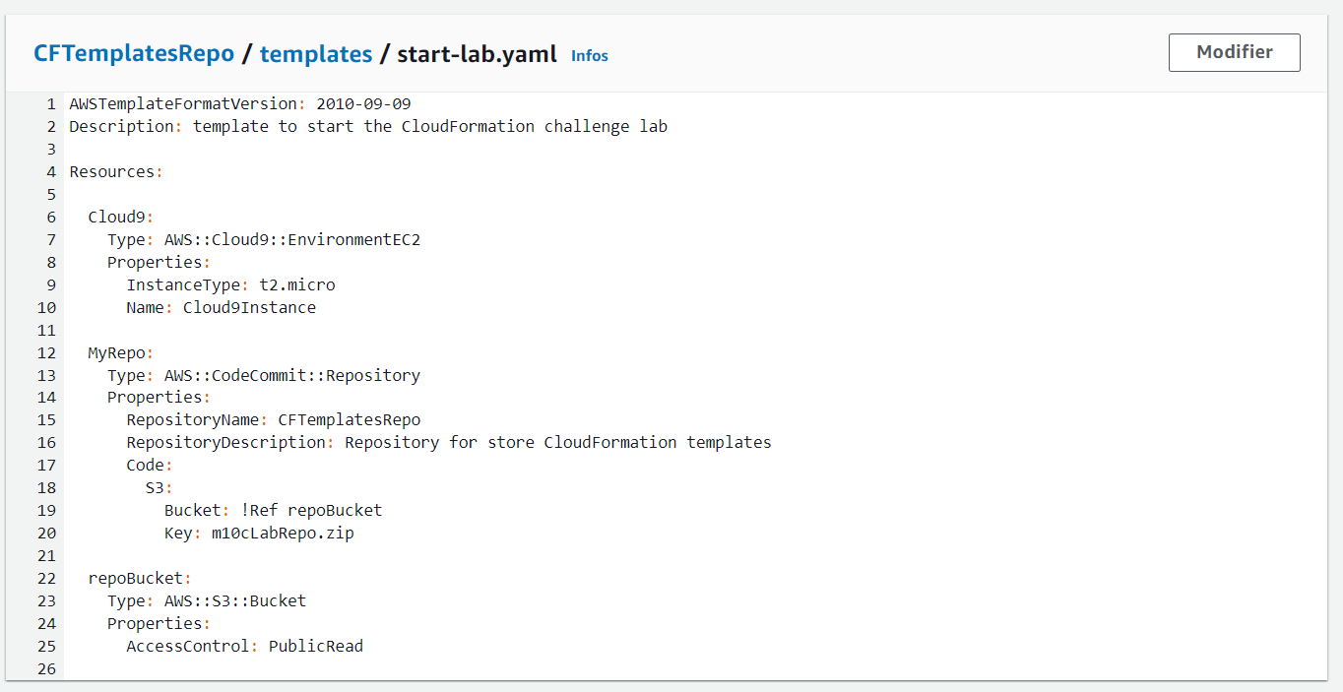

La plateforme qui héberge cet atelier a créé une pile AWS CloudFormation quand vous avez sélectionné **Start Lab** (Démarrer l'atelier). Le modèle AWS CloudFormation qu'elle exécute comprend les définitions de ressources contenues dans ce modèle. Toutefois, cet exemple de modèle ne comprend pas toutes les définitions de ressources contenues dans le modèle *réel* qui a été utilisé pour démarrer cet atelier.

1. Dans le chemin de navigation en haut de la page, sélectionnez **Référentiels** puis, dans la colonne **Cloner l'URL**, sélectionnez **HTTPS**.

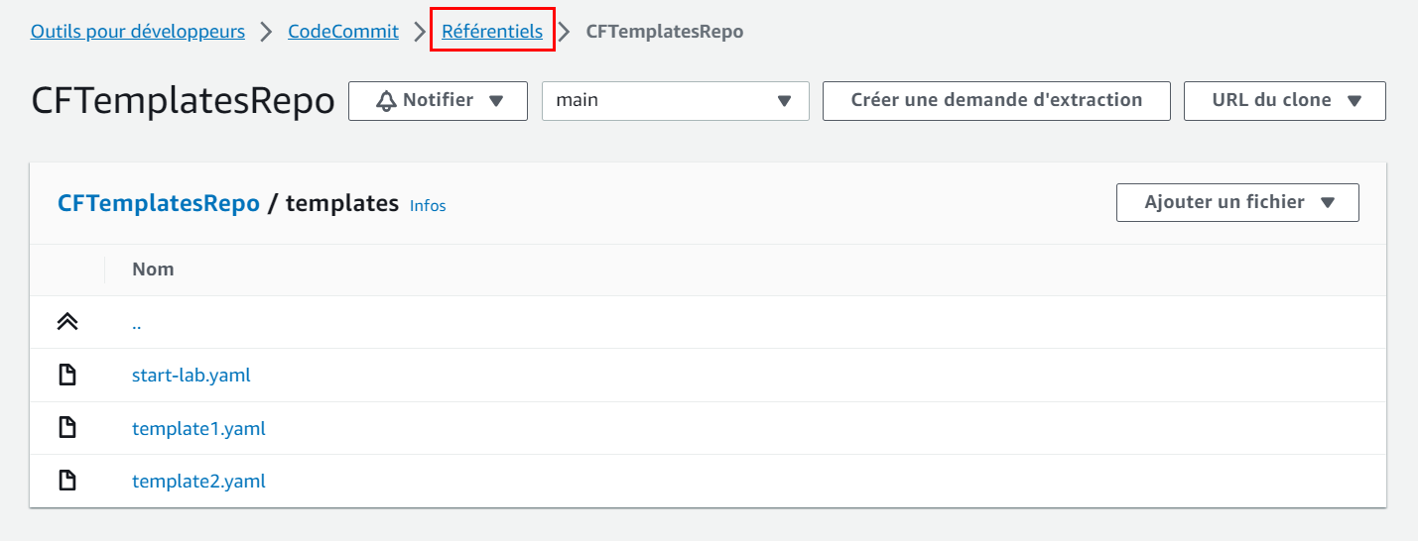

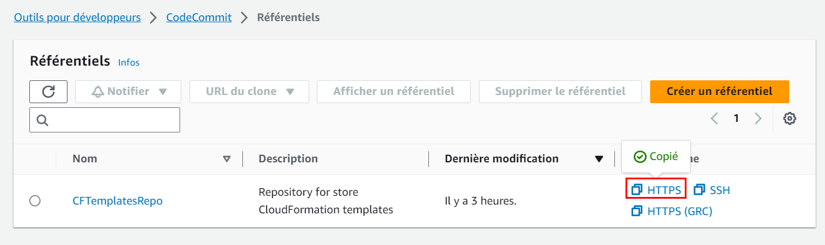

Cette action copie l'URL HTTPS clonée du référentiel CodeCommit dans le Presse-papiers.

1. Revenez à l'IDE AWS Cloud9 et clonez le référentiel CodeCommit existant dans votre espace de travail (remplacez <*url*> par l'URL clonée que vous avez copiée)

Dans le terminal Bash de l'IDE AWS Cloud9, saisissez la commande ci-après :

git clone <url>

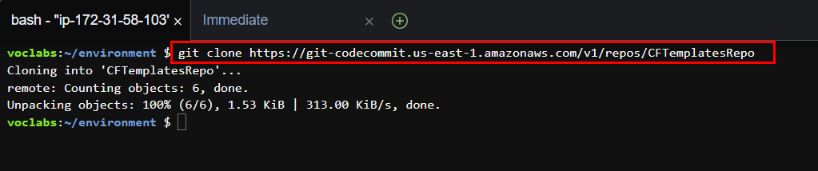

Cette commande clone une copie du référentiel CodeCommit que vous venez d'observer. La commande crée un répertoire *CFTemplatesRepo* qui doit maintenant s'afficher dans le volet de navigation (le volet de gauche dans l'IDE).

À l'aide du logiciel client Git, analysez votre copie locale du référentiel.

cd CFTemplatesRepo

git status

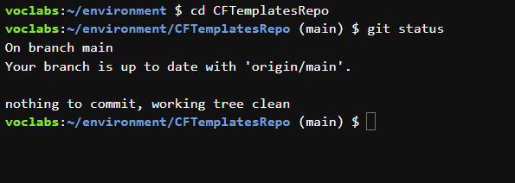

La commande git status affiche la branche du référentiel avec laquelle la connexion est établie. Elle indique également que la branche source dans votre copie locale est à jour dans CodeCommit.

**Nouvelle exigence commerciale : création de couches réseau et application pour le café, à l'aide d'un service de livraison continue (défi n°3)**

Le prochain défi pour Sofía consiste à utiliser AWS CloudFormation pour créer toutes les ressources réseau sur lesquelles l'application café du site web dynamique peut être déployée. Ensuite, elle doit elle-même déployer l'application café.

De plus, Sofía aimerait trouver un moyen plus facile de mettre à jour les piles lorsqu'elle actualise un modèle AWS CloudFormation. Elle actualise désormais régulièrement les modèles et pense pouvoir automatiser les mises à jour des piles.

Sofía en a parlé avec Mateo. Il a expliqué qu'AWS CodePipeline fournit les fonctionnalités de service d'intégration et de livraison continues (CI/CD) qu'elle recherche. Mateo a alors créé deux pipelines pour Sofía et elle a hâte de commencer à les utiliser.

Au cours de ce défi, vous allez endosser le rôle de Sofía et utiliser ces pipelines. Vous allez en outre définir (dans les modèles AWS CloudFormation) toutes les ressources nécessaires pour déployer le site web dynamique du café.

**Tâche 4 : création d'une couche réseau à l'aide de AWS CloudFormation, de CodeCommit et de CodePipeline**

Au cours de cette tâche, vous allez utiliser un modèle AWS CloudFormation pour créer un VPC avec un sous-réseau public, ainsi que d'autres ressources réseau. Vous allez vous exercer à utiliser un pipeline CI/CD. Lorsque vous utilisez Git pour envoyer le modèle dans un référentiel CodeCommit, un pipeline est déclenché qui crée une pile AWS CloudFormation.

1. Créez un modèle AWS CloudFormation qui va créer un VPC, un sous-réseau public et d'autres ressources.
   * Dans le volet de navigation de l'IDE AWS Cloud9, développez le répertoire **CFTemplatesRepo/templates**.
   * Dans le répertoire **templates** (modèles), faites un clic droit sur template1.yaml et créez-en un double.

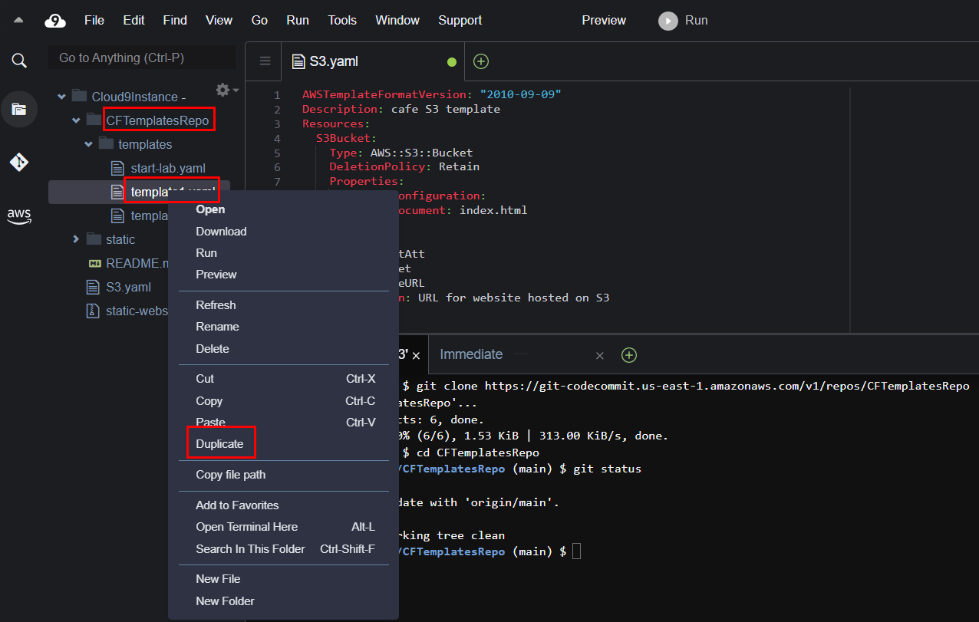

* + Renommez le doublon comme suit : cafe-network.yaml

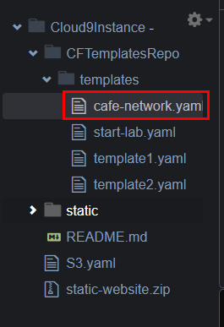

* + Dans l'éditeur de texte, ouvrez cafe-network.yaml et définissez une description pour : Network layer for the cafe

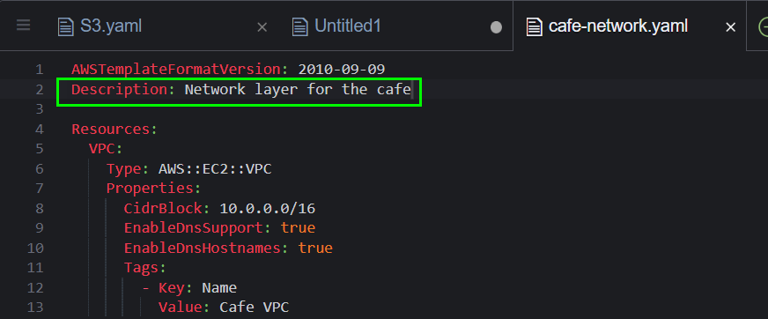

* + Observez les détails des sept ressources créées par ce modèle.

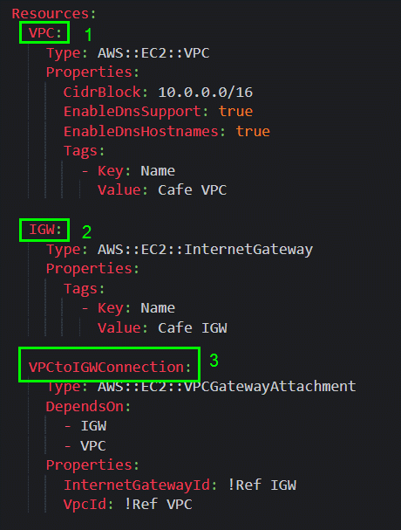 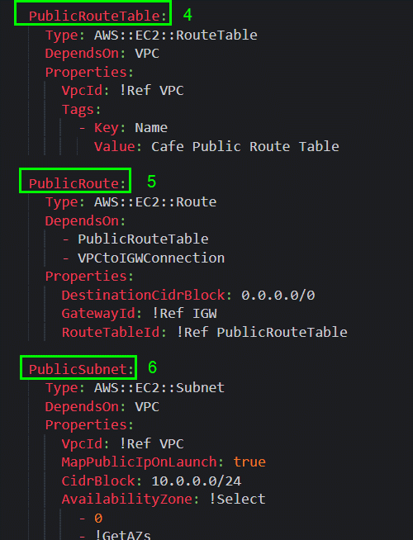

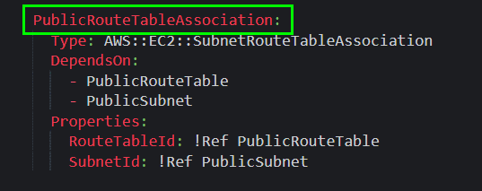

1. Observez les détails d'AWS CodePipeline préconfigurés dans votre compte.
   * Dans la Console de gestion AWS, dans la zone de recherche à droite de ***\*Services\****, recherchez et choisissez **CodePipeline** pour ouvrir la console CodePipeline.

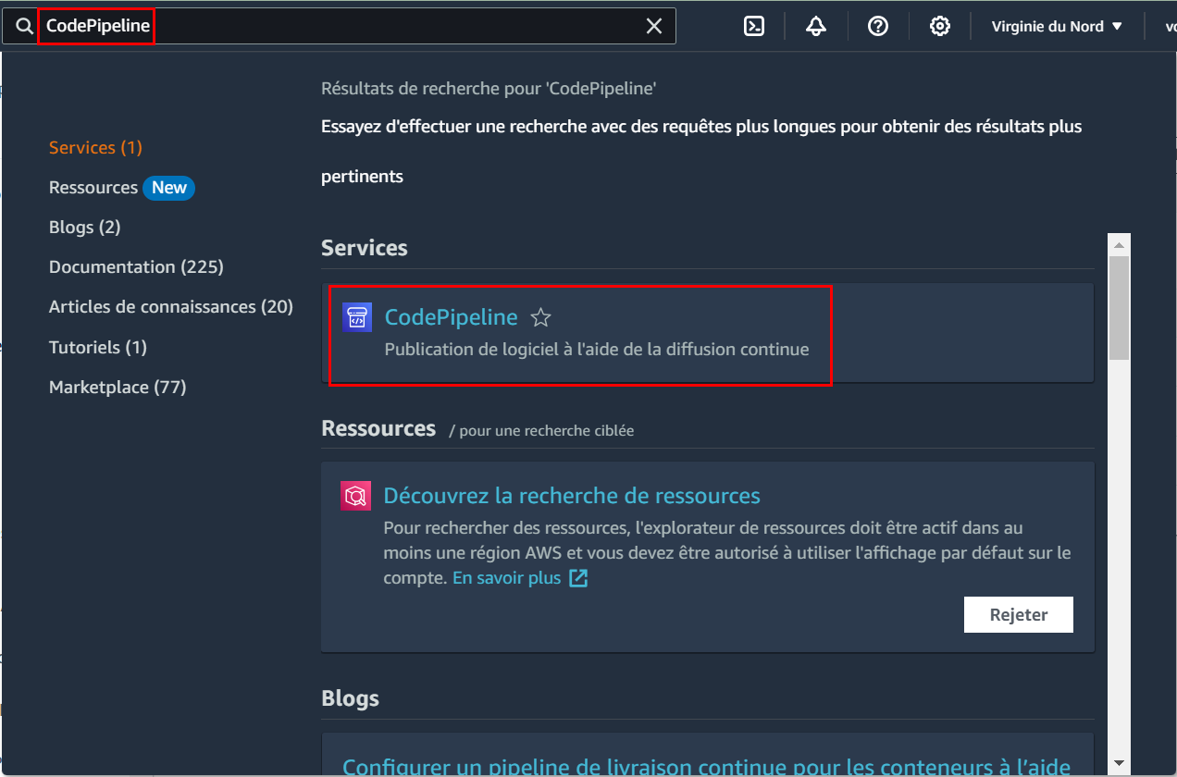

* + Sélectionnez **Pipelines**.

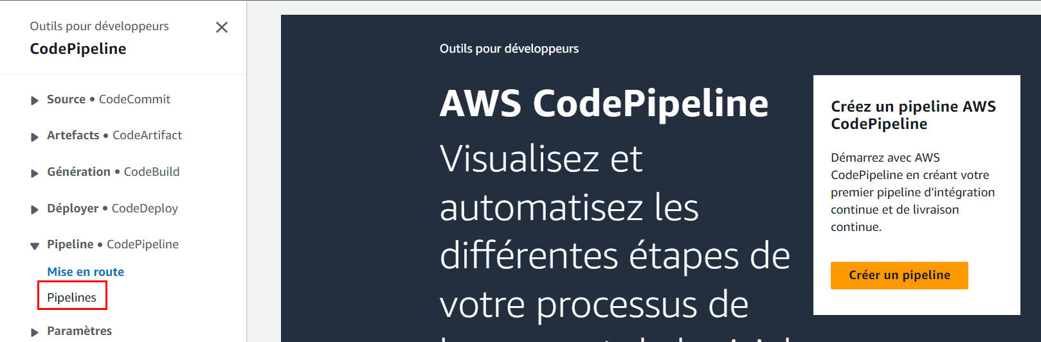

* + Deux pipelines ont été prédéfinis à votre intention :
    - CafeAppPipeline
    - CafeNetworkPipeline

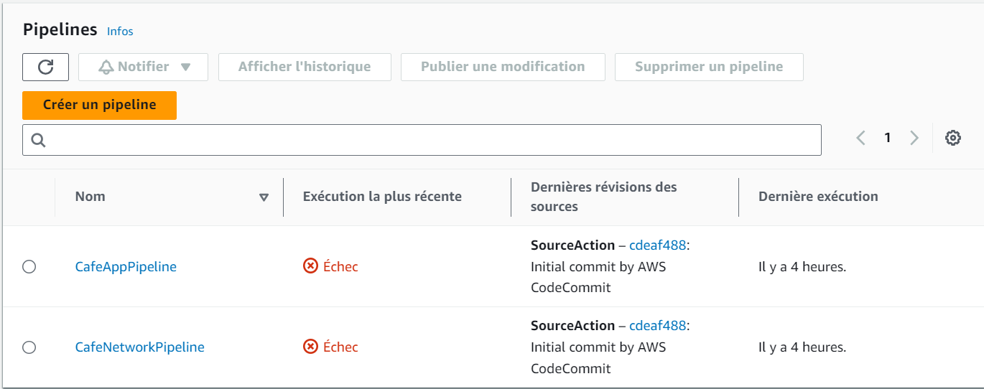

**Important** : le statut de la dernière tentative d'exécution de chaque pipeline indique qu'ils ont échoué. Ce statut est attendu. Les fichiers de modèles AWS CloudFormation référencés par les pipelines n'existent pas à leur emplacement prévu.

1. Analysez l'étape *Source* du pipeline CafeNetworkPipeline.
   * Sélectionnez **CafeNetworkPipeline** et observez-en les détails.

Dans la zone **Source**, il est indiqué que l'action source **SourceAction** de ce pipeline est *AWS CodeCommit*.

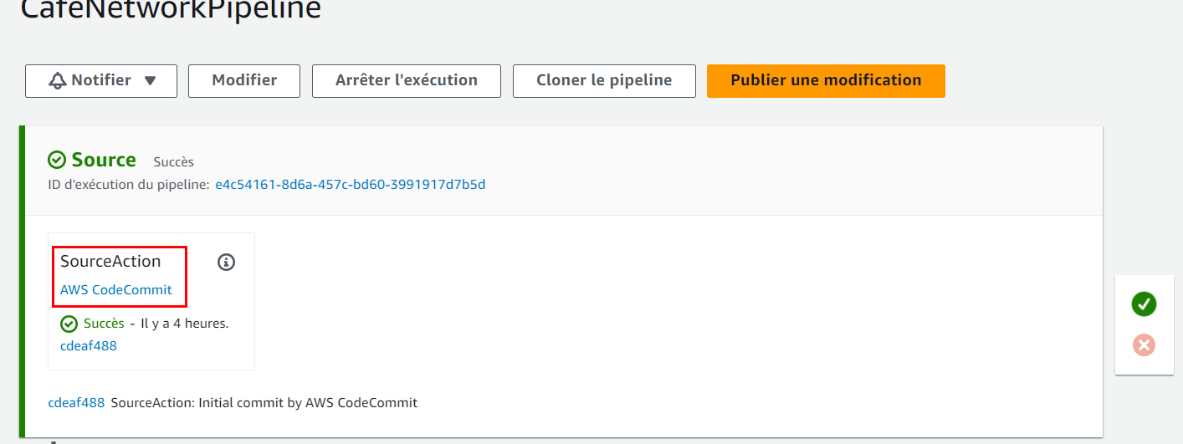

* + À droite de l'en-tête **SourceAction**, sélectionnez

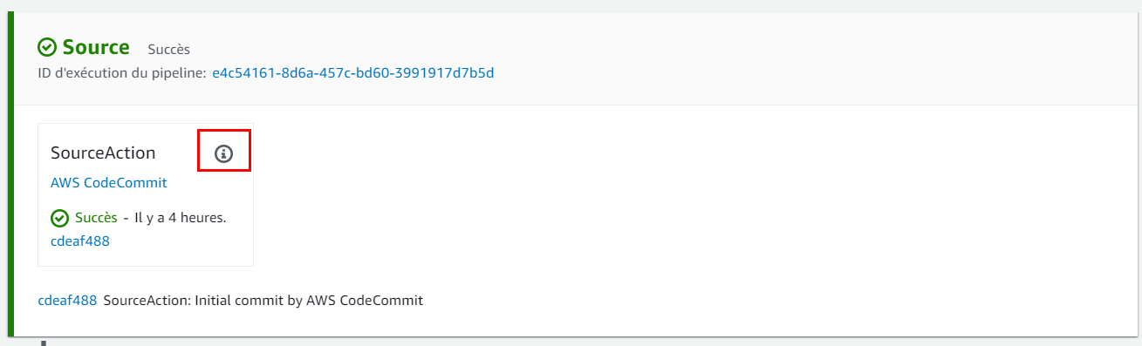

Les détails de la fenêtre **Configuration** indiquent que la source est le référentiel CodeCommit *CFTemplatesRepo*.

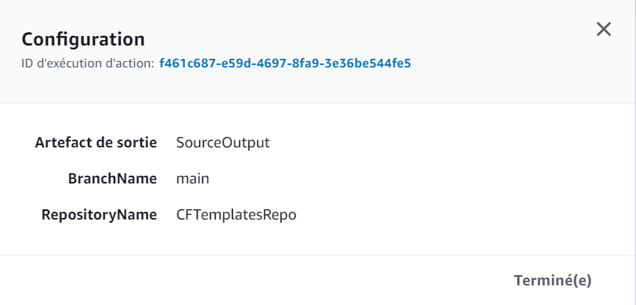

* + Pour revenir à la page **CafeNetworkPipeline**, sélectionnez **Terminé**.

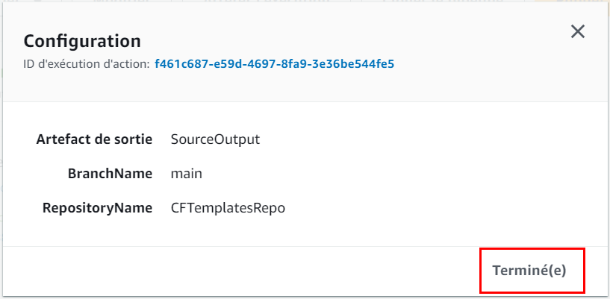

1. Analysez l'étape *Déployer* du pipeline CafeNetworkPipeline.
   * Remarquez que l'action *Déployer* sera exécutée en utilisant AWS CloudFormation.
   * À droite de l'en-tête **RunChangeSet**, sélectionnez

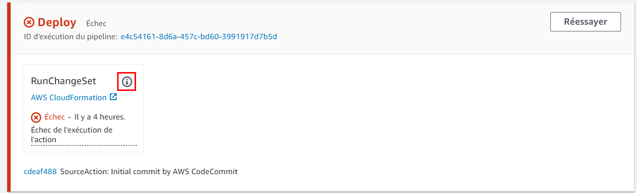

**Analyse** : les détails dans la fenêtre **Configuration** indiquent qu'une pile nommée *update-cafe-network* sera exécutée ou mise à jour. Pour réaliser ces actions, la pile va utiliser le modèle cafe-network.yaml d'AWS CloudFormation. Cette action de déploiement *Déployer* reçoit le modèle de l'étape *Source*, qui a trouvé le modèle dans le référentiel CodeCommit.

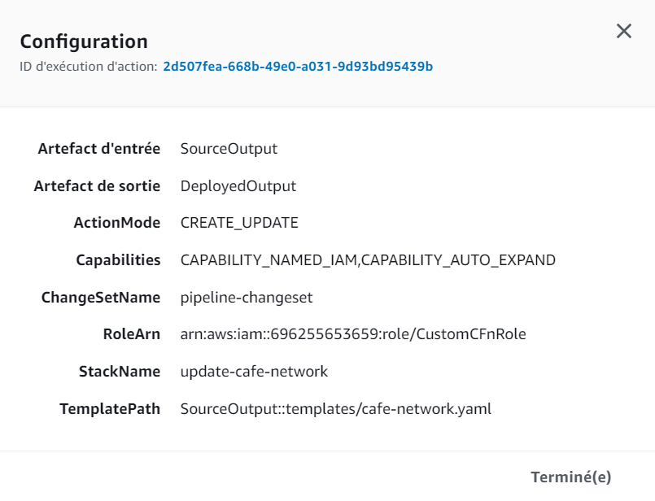

Le diagramme suivant illustre la manière dont vous allez déclencher ce pipeline et ce qu'il va faire. Il illustre également certaines des ressources du compte AWS créées ou mises à jour par la pile AWS CloudFormation résultante.

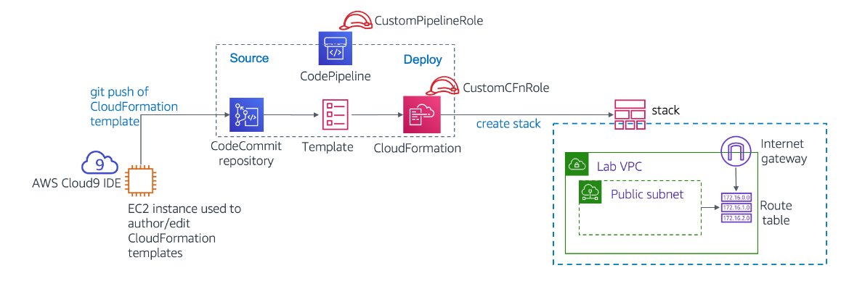

Pour en savoir plus sur AWS CodePipeline, consultez la [documentation AWS](https://aws.amazon.com/codepipeline/).

1. Revenez à l'instance AWS Cloud9 et déclenchez la création de *update-cafe-network* en passant en revue le modèle AWS CloudFormation dans CodeCommit.
   * Observez la façon dont la copie locale du référentiel diffère de l'original. Dans le terminal Bash, exécutez la commande suivante :

git status

La sortie devrait montrer que le fichier cafe-network.yaml que vous avez créé ne fait actuellement pas l'objet d'un suivi dans Git.

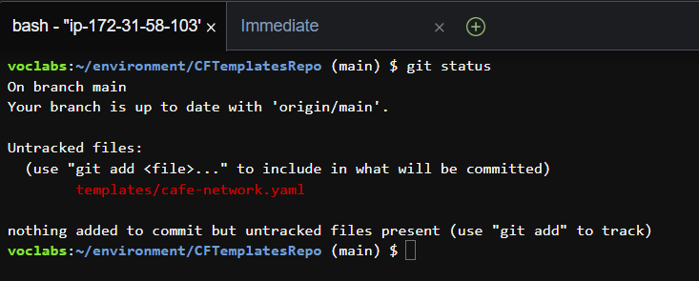

* + Exécutez ces deux commandes pour ajouter le nouveau fichier au référentiel puis le valider dans le référentiel avec un commentaire.

git add templates/cafe-network.yaml

git commit -m 'initial commit of network template' templates/cafe-network.yaml

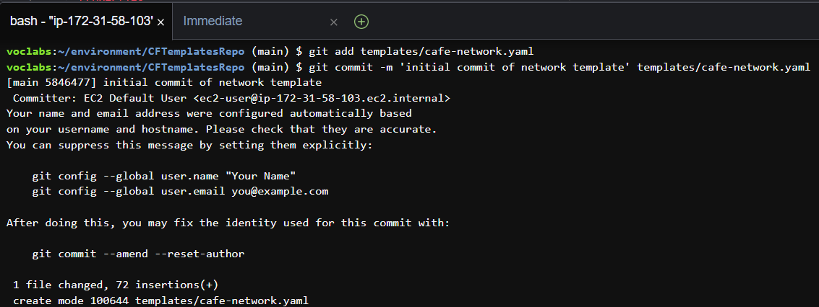

* + Vérifiez le statut de votre copie locale du référentiel :

-git status

Les informations renvoyées doivent indiquer que votre branche est en avance d'une validation par rapport à l'original.

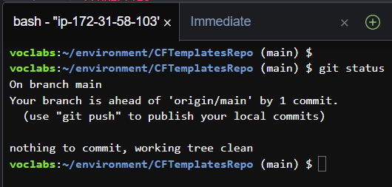

* + Enfin, transmettez la validation au référentiel distant (en fait, cette commande copie le fichier dans CodeCommit) :

git push



1. Revenez à la console CodePipeline et sélectionnez le pipeline **CafeNetworkPipeline**.
   * Observez que la création de la pile est automatiquement déclenchée.

**Remarque :** il peut s'écouler une ou deux minutes avant que l'étape *Source* ne soit mise à jour et que l'étape *Déployer* n'indique qu'elle est *En cours*. Finalement, l'étape *Déployer* doit indiquer *Réussi*.

* + Remarquez que les détails des étapes *Source* et de *Déployer* indiquent le numéro de validation retourné lorsque vous avez exécuté git push. Les détails affichent également le commentaire que vous avez ajouté à la validation.

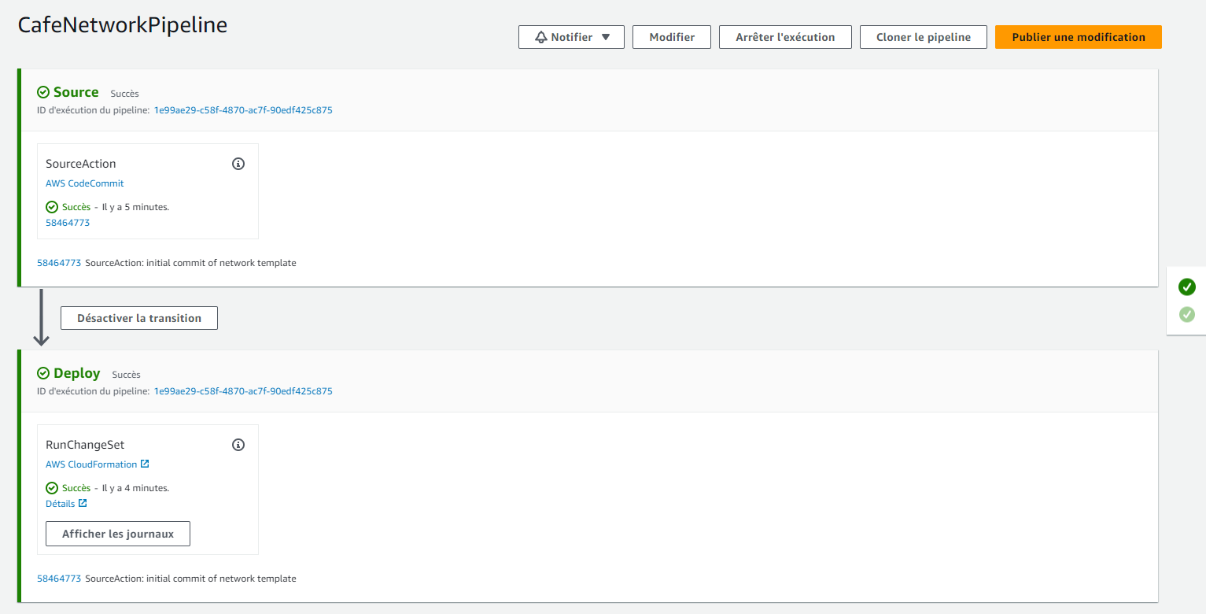

Conseils de dépannage :

* Si la phase *Déployer* a l'étape *Failed - Just now* (Échec, juste maintenant), accédez aux détails de l'erreur en cliquant sur le lien **Détails**. Par exemple, il est possible que vous deviez résoudre une erreur de formatage de modèle.
* Après avoir mis à jour le modèle, mettez à jour la pile en exécutant de nouveau les commandes git commit et git push appropriées.
  + Le bouton **Changement de version** peut également déclencher la réexécution du pipeline. Il le fera même si vous n'apportez aucune modification au référentiel CodeCommit (par exemple en émettant une commande git push).
  + De même, vous pouvez utiliser le bouton **Réessayer** dans l'étape *Déployer* du pipeline. Ainsi, l'étape *Déployer* sera retentée sans retenter la phase *Source*.
* Si la pile ne parvient pas à revenir en arrière et vous empêche d'effectuer d'autres mises à jour, vous pouvez la supprimer. Pour ce faire, accédez à la page des piles dans la console AWS CloudFormation et supprimez-la. Si vous supprimez la pile réseau, transmettez une nouvelle mise à jour à Git. Cette action déclenche une nouvelle création de la pile.

1. Dans la console AWS CloudFormation, vérifiez que la pile *update-cafe-network* s'est exécutée. Elle doit avoir le statut *CREATE_COMPLETE* ou *UPDATE_COMPLETE*.

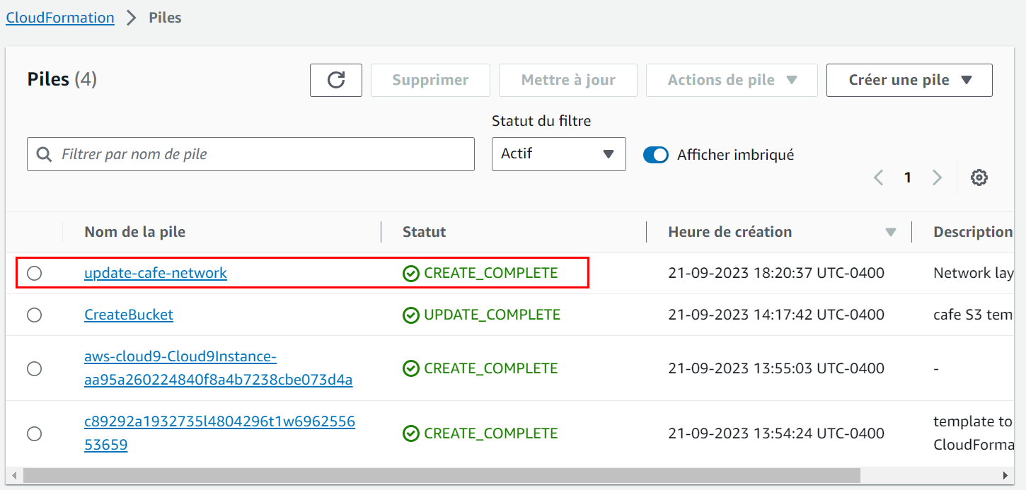

En outre, observez l'onglet **Sorties** de la pile. Il ne répertorie actuellement aucune sortie. Cependant, d'ici peu, vous allez mettre à jour la pile afin qu'elle crée des sorties.

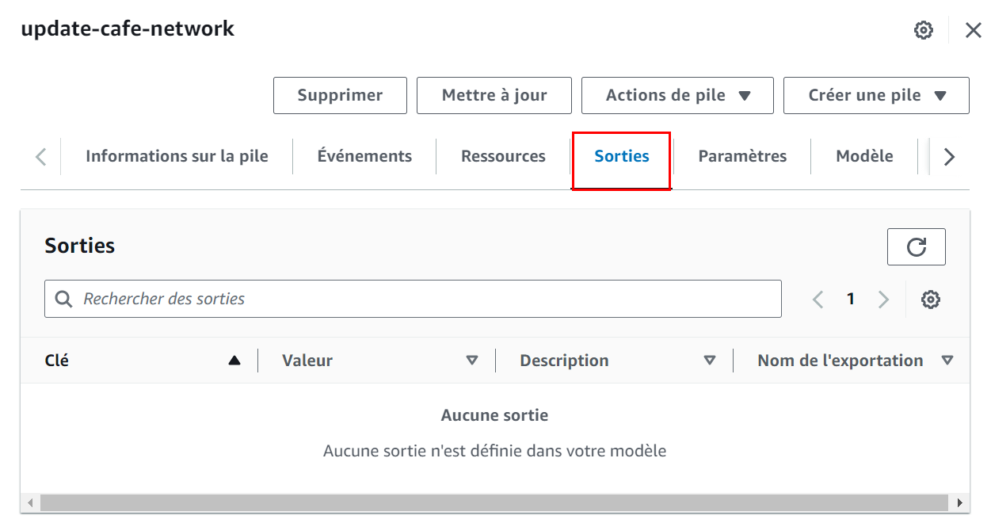

1. Dans la console Amazon VPC, les ressources définies dans le modèle cafe-network.yaml ont été créées dans le compte AWS.

Par exemple, la console doit répertorier un VPC nommé *Cafe VPC* et un sous-réseau nommé *Cafe Public Subnet*.

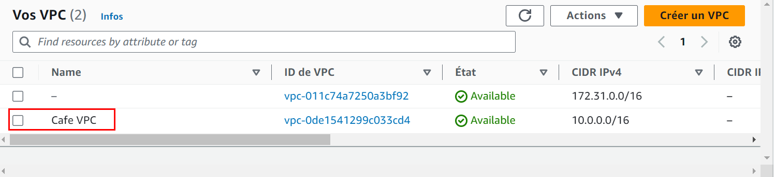

Félicitations ! Vous avez réussi à créer les ressources réseau nécessaires au fonctionnement du site web du café.

**Tâche 5 : mise à jour de la pile réseau**

Au cours de cette tâche, vous allez mettre à jour la pile réseau de façon à ce qu'elle exporte les informations essentielles au sujet de deux des ressources qu'elle crée. Ces deux sorties pourront ensuite être référencées par la pile d'applications que vous créerez plus tard.

1. Ajoutez les deux lignes ci-dessous au bas de *cafe-network.yaml*.

Outputs:

PublicSubnet:

  Description: The subnet ID to use for public web servers

  Value:

    Ref: PublicSubnet

  Export:

    Name:

      'Fn::Sub': '${AWS::StackName}-SubnetID'

VpcId:

  Description: The VPC ID

  Value:

    Ref: VPC

  Export:

    Name:

      'Fn::Sub': '${AWS::StackName}-VpcID'

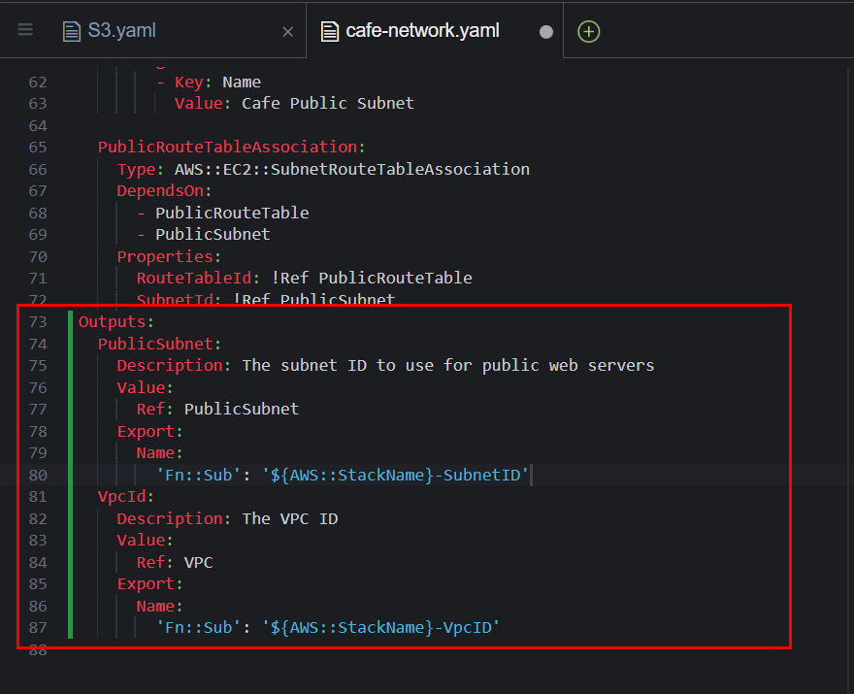

1. Enregistrez les modifications puis, dans le terminal Bash, ajoutez et validez le code, puis transmettez-le à CodeCommit en utilisant Git. 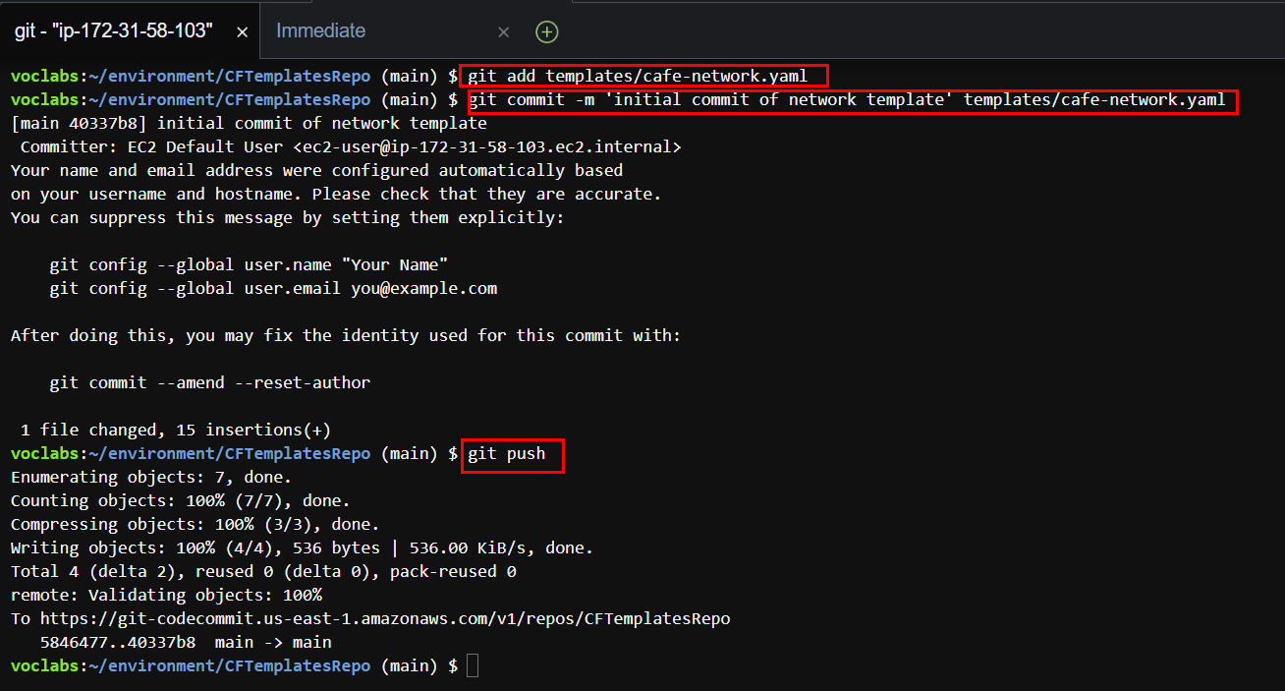
2. Assurez-vous que la pile AWS CloudFormation est bien mise à jour. Assurez-vous aussi que l'onglet **Sorties** répertorie maintenant deux clés avec des noms d'exportation.

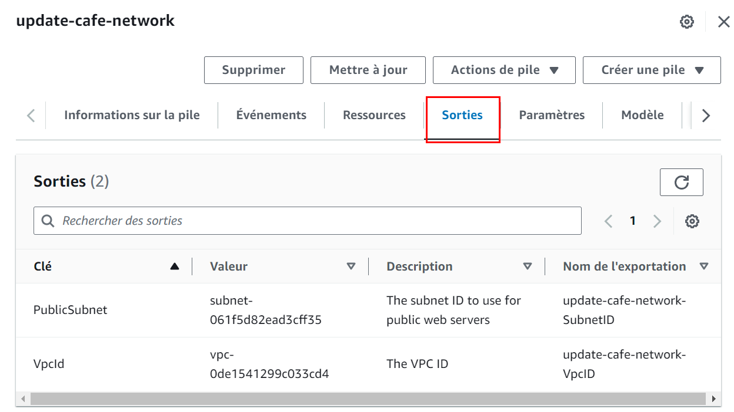

**Tâche 6 : définition d'une ressource d'instance EC2 et création de la pile d'application**

Au cours de cette tâche, vous allez créer un modèle AWS CloudFormation qui sera utilisé pour créer une pile. La nouvelle pile déploie un site web dynamique pour le café. Le pipeline *CafeAppPipeline* (que vous avez observé plus tôt) crée ou met à jour la pile *update-cafe-app* lorsque vous transmettez le modèle cafe-app.yaml au référentiel CodeCommit.

1. Dans AWS Cloud9, dupliquez le fichier **template2.yaml** dans le répertoire des modèles et renommez le doublon comme suit : cafe-app.yaml.

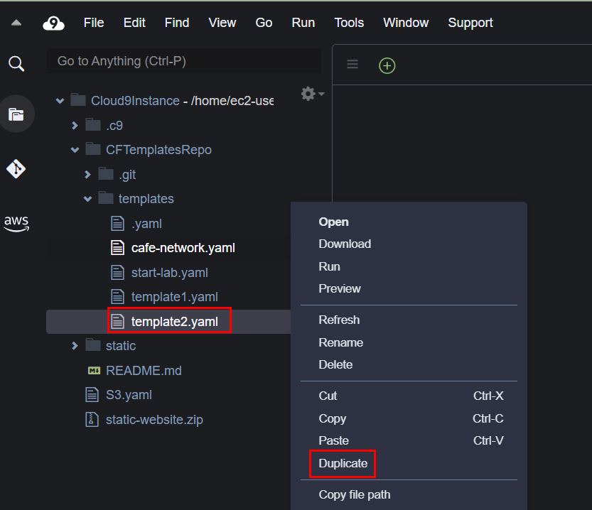

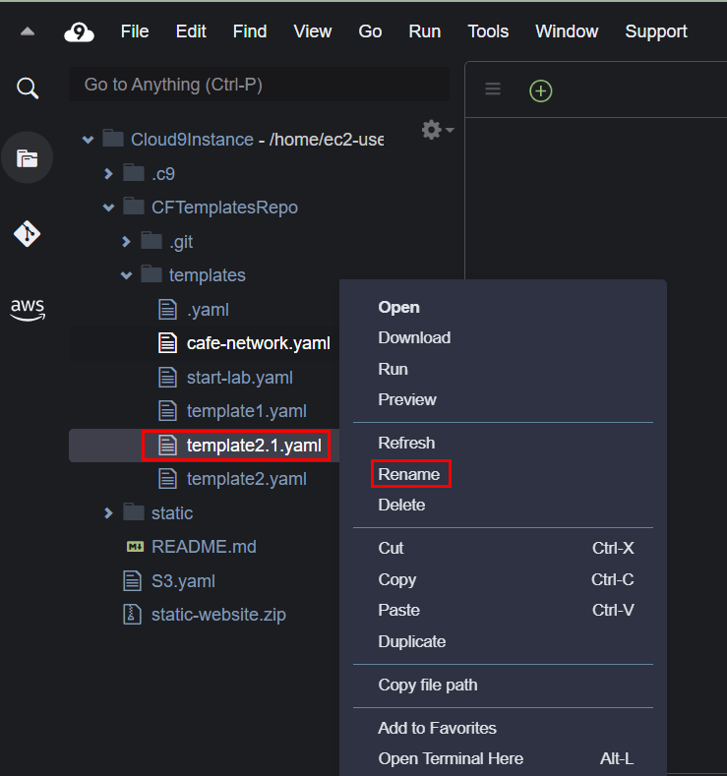

1. Dans le modèle cafe-app.yaml, analysez le contenu actuel du modèle :
   * Dans la section **Paramètres**, l'AMI **LatestAmiId** effectue une recherche. Elle recherche le dernier ID d'AMI (Amazon Machine Image) Amazon Linux 2 dans la Région AWS où vous avez créé la pile. Elle peut être référencée lorsque vous définissez une instance Amazon Elastic Compute Cloud (Amazon EC2).
   * Aussi, dans la section **Paramètres**, le paramètre **CafeNetworkParameter** définit une valeur de chaîne. Par défaut, la valeur a le nom de la pile que vous avez créée quand vous avez exécuté le modèle AWS CloudFormation cafe-network.yaml. En définissant cette chaîne comme un paramètre, vous pouvez choisir de pointer vers un autre nom de pile si vous devez référencer les ressources dans une autre pile.

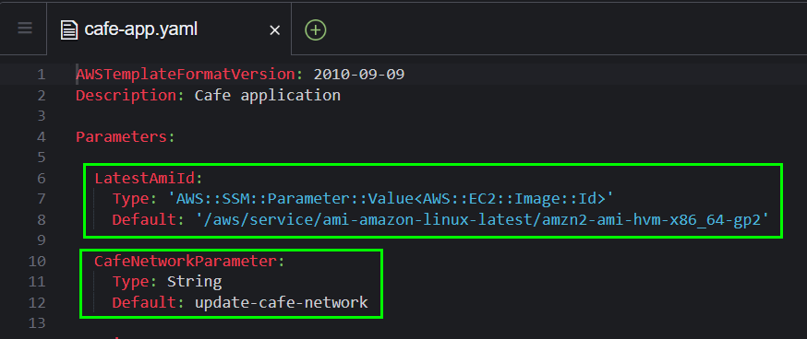

* + Dans la section **Mappages**, le mappage **RegionMap** peut être référencé lorsque vous définissez une instance EC2. Vous pouvez utiliser ce mappage pour vous assurer que la paire de clés correcte sera utilisée pour l'instance. Toutefois, l'utilisation de cette fonctionnalité dépend de la Région AWS dans laquelle vous exécutez le modèle.

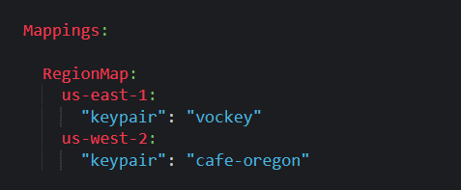

* + Dans la section **Ressources**, un **groupe de sécurité EC2** est défini. Il ouvre les ports TCP 80 et 22 pour le trafic réseau entrant. Il est créé dans le VPC créé par la pile *update-cafe-network*.

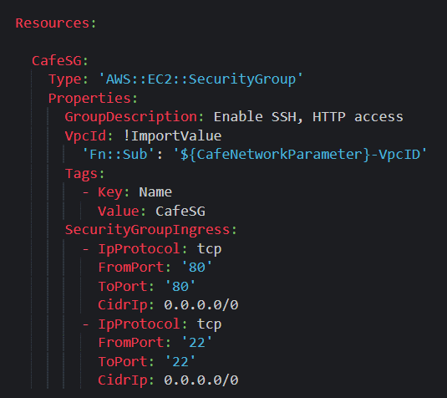

* + Dans la section **Sorties**, une sortie nommée **WebServerPublicIP** renvoie l'adresse IPv4 publique de l'instance EC2 que vous allez définir par la suite.

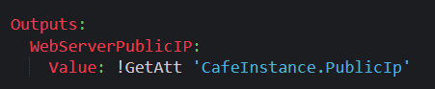

1. Dans le modèle cafe-app.yaml, définissez un troisième *paramètre* de façon à ce qu'un utilisateur puisse choisir entre différents types d'instances lorsqu'il lance une instance EC2.
   * Reportez-vous à la [documentation AWS](https://docs.aws.amazon.com/AWSCloudFormation/latest/UserGuide/parameters-section-structure.html). Sous la section *Defining a parameter in a template* (Définition d'un paramètre dans un modèle), copiez l'exemple de paramètre YAML.
   * Collez le paramètre dans votre modèle. Ensuite, modifiez le paramètre de sorte que les types d'instances autorisés soient *t2.micro*, *t2.small*, *t3.micro* et *t3.small*. En outre, définissez la valeur par défaut sur t2.small et mettez à jour la description de sorte qu'elle corresponde aux options qu'un utilisateur peut sélectionner.

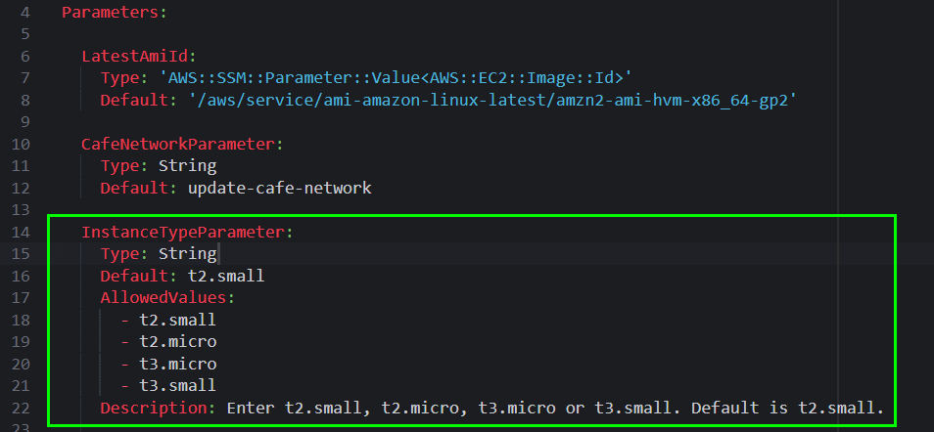

1. Dans un nouvel onglet de navigateur, ouvrez la [documentation AWS](https://docs.aws.amazon.com/AWSCloudFormation/latest/UserGuide/aws-properties-ec2-instance.html) et utilisez les informations de cette page comme référence.

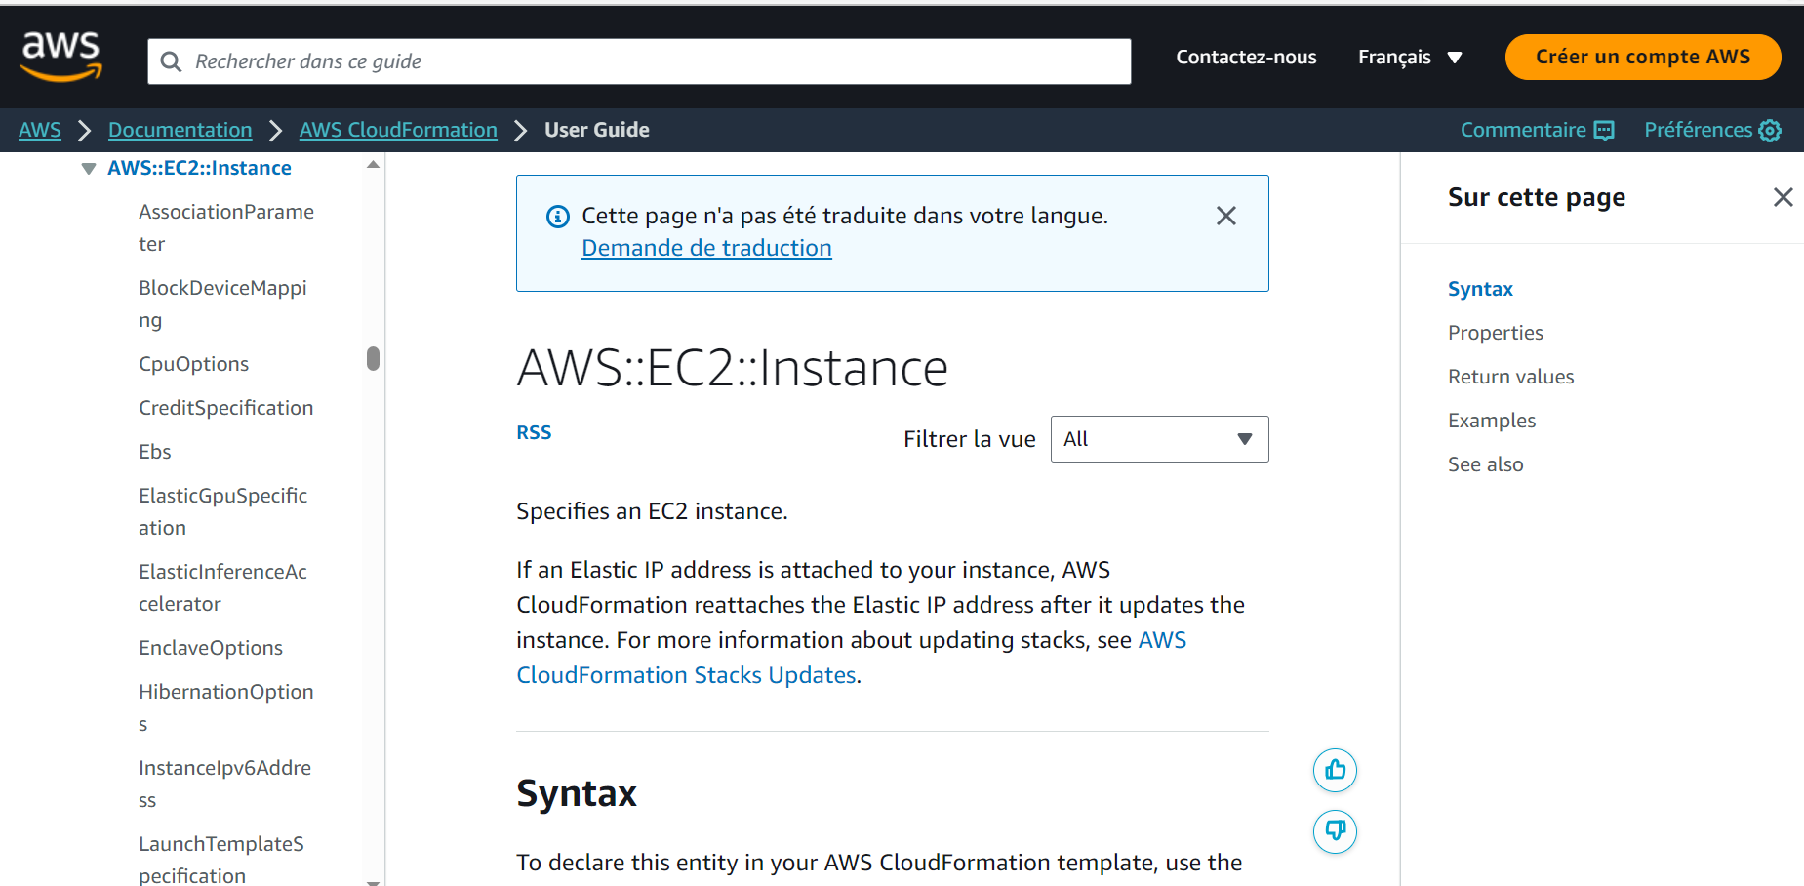

1. De retour dans le modèle cafe-app.yaml, créez une ressource d'*instance EC2* avec les caractéristiques ci-après :
   * Définissez l'**ID logique** sur CafeInstance (voir <https://docs.aws.amazon.com/AWSCloudFormation/latest/UserGuide/resources-section-structure.html> pour référence, si nécessaire)
   * Incluez un **ImageId** qui référence le paramètre *LatestAmiId*
   * Sous **Type d'instance**, référencez le paramètre du type d'instance que vous avez défini à l'étape précédente.
   * Sous **KeyName**, utilisez la ligne de code suivante, qui référence le mappage RegionMap déjà défini dans le modèle :

KeyName: !FindInMap [RegionMap, !Ref "AWS::Region", keypair]

* + Sous **Profil d'instance** (le rôle AWS Identity and Access Management (IAM) attaché à l'instance), spécifiez CafeRole

**Remarque** : le rôle IAM CafeRole existe déjà dans votre compte. Le fait de le joindre octroie à l'instance EC2 les autorisations pour récupérer les valeurs Parameter Store à partir d'AWS Systems Manager.

* + Dans la section **Propriétés**, incluez les lignes de code suivantes :

NetworkInterfaces:

- DeviceIndex: '0'

  AssociatePublicIpAddress: 'true'

  SubnetId: !ImportValue

    'Fn::Sub': '${CafeNetworkParameter}-SubnetID'

  GroupSet:

    - !Ref CafeSG

* + - **Analyse** : les lignes précédentes garantissent que votre instance se déploie sur le *sous-réseau public* que vous avez créé lorsque vous avez exécuté la pile réseau du café. N'oubliez pas qu'au début de cette tâche, vous avez mis à jour la pile réseau afin de définir les sorties avec les noms d'*exportation*. Dans le code précédent, vous *importez* la valeur de **SubnetId**. Le code précédent garantit également que l'instance que vous avez créée se trouvera dans le groupe de sécurité *CafeSG* qui est déjà défini à votre intention dans ce modèle.
  + Définissez une **balise** avec une *clé* *Nom* et une *valeur* *Serveur web du café*
    - **Conseil :** observez la façon dont une balise de *Nom* a été appliquée à la ressource du groupe de sécurité déjà définie dans le modèle.

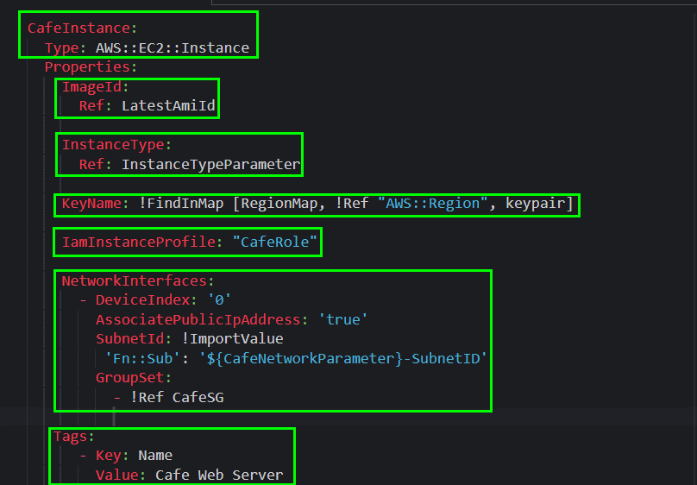

* + Dans la section **Propriétés**, incluez les autres lignes de code **UserData** suivantes :

UserData:

  Fn::Base64:

    !Sub |

       #!/bin/bash

      yum -y update

      yum install -y httpd mariadb-server wget

      amazon-linux-extras install -y lamp-mariadb10.2-php7.2 php7.2

      systemctl enable httpd

      systemctl start httpd

      systemctl enable mariadb

      systemctl start mariadb

      wget https://aws-tc-largeobjects.s3.us-west-2.amazonaws.com/CUR-TF-200-ACACAD-2-91555/14-lab-mod10-challenge-CFn/s3/cafe-app.sh

      chmod +x cafe-app.sh

      ./cafe-app.sh

**Analyse** : le code précédent s'exécute sur l'instance à la fin du processus de démarrage. Il installe un serveur web Apache HTTP, une base de données MariaDB et un code PHP sur l'instance Amazon Linux. Ensuite, il démarre le serveur web et la base de données. Enfin, il télécharge un script nommé cafe-app.sh et l'exécute. Le script cafe-app configure la base de données et installe le code PHP qui fait fonctionner le site web du café.

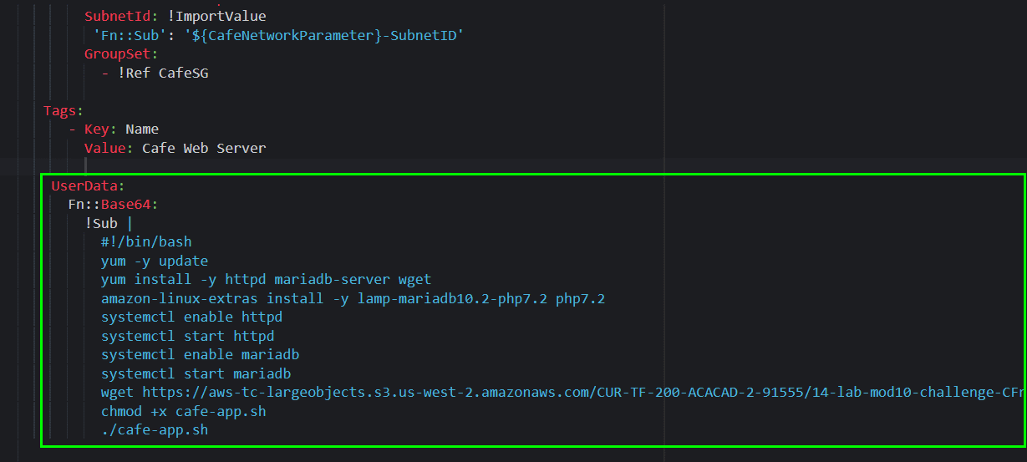

1. Une fois que les mises à jour du modèle vous conviennent, enregistrez les modifications. Pour valider le format du modèle dans le terminal Bash, exécutez la commande suivante :

aws cloudformation validate-template --template-body file:///home/ec2-user/environment/CFTemplatesRepo/templates/cafe-app.yaml

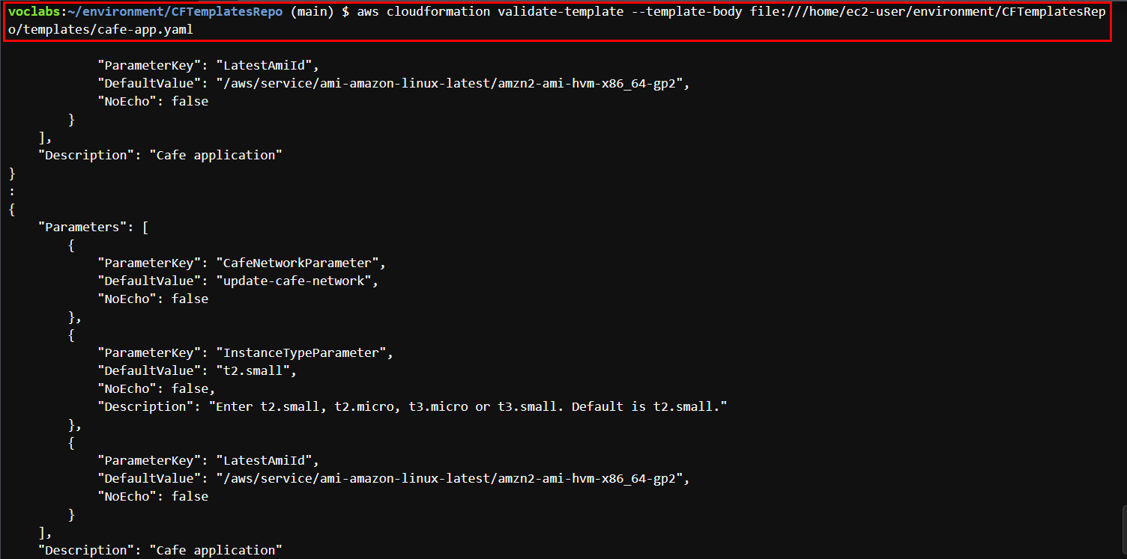

Si vous recevez une réponse formatée en JSON qui inclut les trois paramètres définis en haut de votre modèle, alors ce dernier a réussi la validation. En revanche, si vous recevez une réponse *ValidationError* (ou une autre réponse d'erreur), vous devez corriger le problème. Ensuite, enregistrez les modifications et exécutez de nouveau la commande validate-template.

1. Si votre modèle a réussi le contrôle de validation, ajoutez le fichier à CodeCommit. Dans le terminal Bash, exécutez les commandes git pour ajouter le fichier, le valider et le transmettre au référentiel.

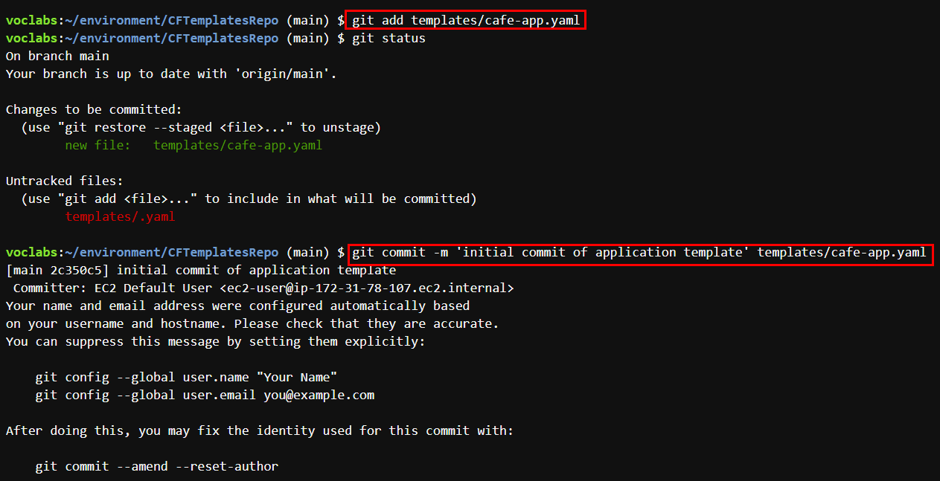

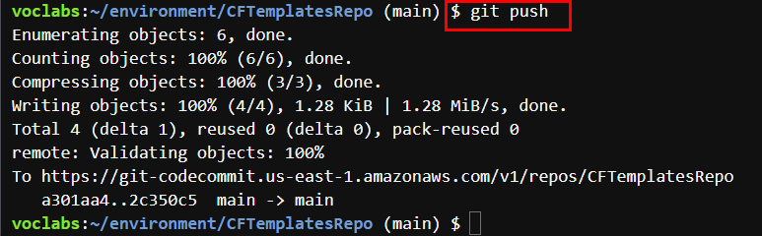

**Conseil** : si cela vous aide, reportez-vous aux commandes Git de la tâche 3. Cependant, n'oubliez pas que le nom du modèle que vous voulez transmettre à CodeCommit pour cette tâche est différent.

1. Revenez à la console CodePipeline et sélectionnez le pipeline **CafeAppPipeline**.

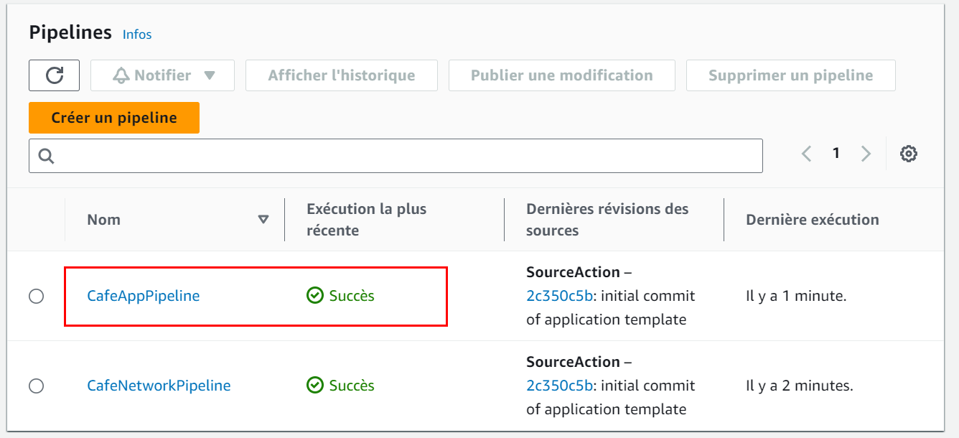

**Remarque :** il peut s'écouler une ou deux minutes avant que l'étape *Source* ne soit mise à jour et que l'étape *Déployer* n'indique qu'elle est *En cours*. Finalement, l'étape *Déployer* doit indiquer *Succeeded - Just now* (Réussi, juste maintenant).

* + Si le statut indique un échec, essayez ces conseils de dépannage.
    - Si l'étape *Déployer* a le statut *Failed - Just now* (Échec, juste maintenant), ouvrez les informations sur l'erreur en cliquant sur le lien **Détails**. Un lien vers les détails de la pile AWS CloudFormation peut s'afficher. (Dans l'onglet **Événements**, recherchez quelle a été la première erreur qui a provoqué la restauration de la pile).
    - En cas d'échec de la restauration de la pile, ou si elle a un statut *ROLLBACK_COMPLETE* qui vous empêche de mettre à jour la pile avec le pipeline, vous pouvez supprimer la pile de la page des piles AWS CloudFormation. Ensuite, transmettez une nouvelle mise à jour vers Git pour déclencher une nouvelle création de la pile.

1. Dans la console AWS CloudFormation, confirmez que la pile *update-cafe-app* s'est correctement exécutée et a le statut *CREATE_COMPLETE*. 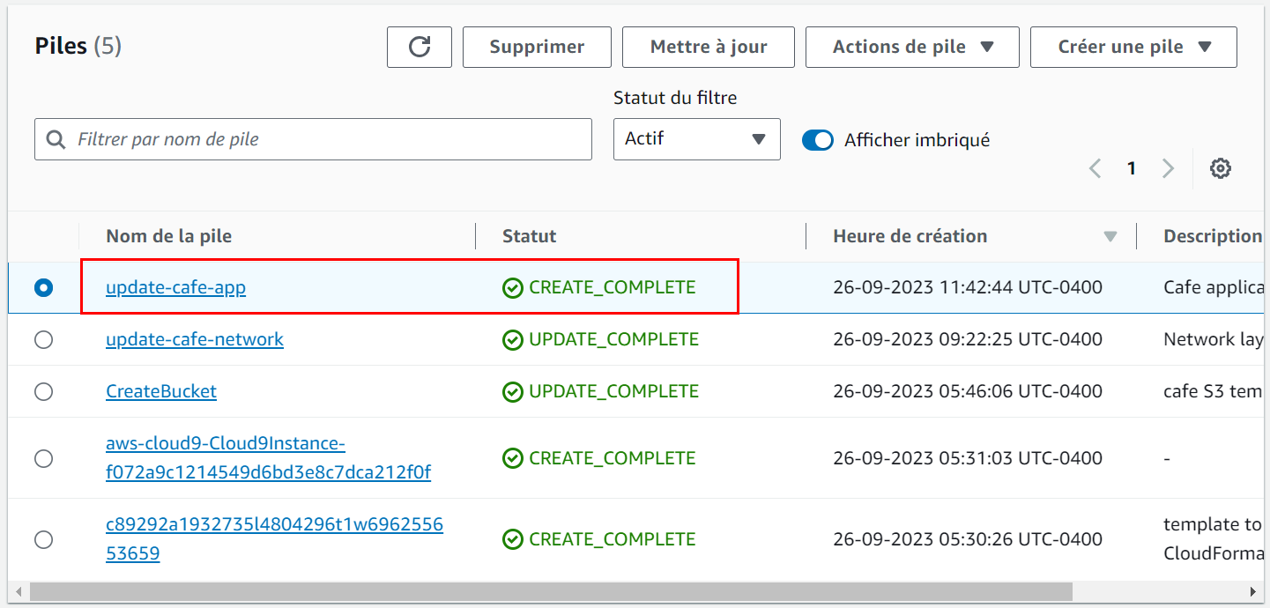
2. Accédez à la console Amazon EC2. Observez que les ressources de l'instance EC2 et du groupe de sécurité (qui ont été définies dans le modèle cafe-app.yaml) ont été créées.

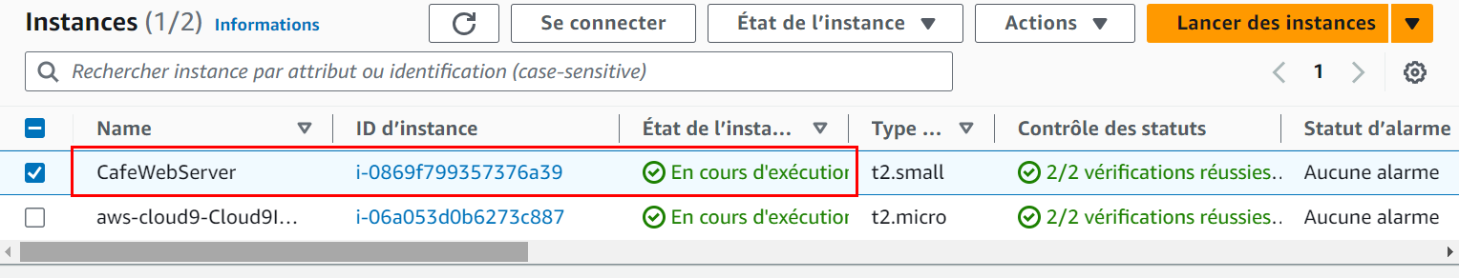

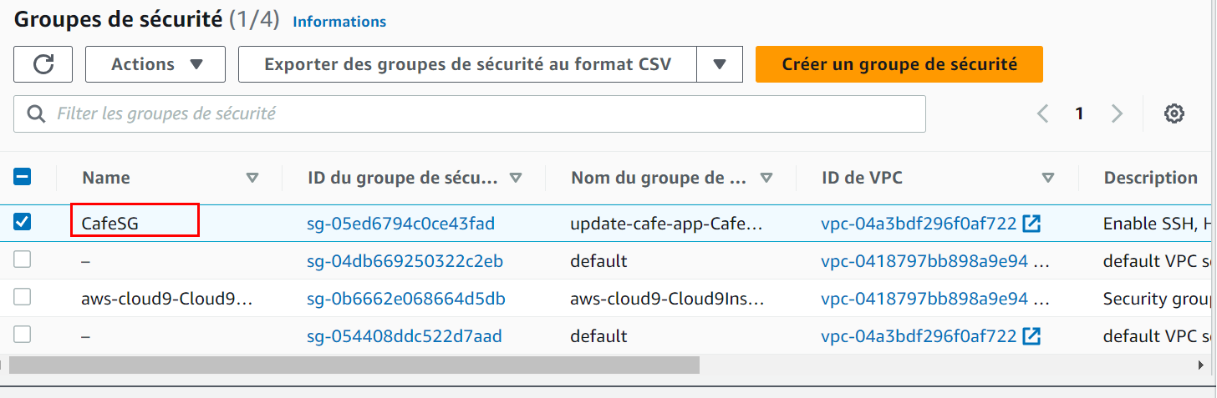

1. Une fois que l'instance EC2 a été démarrée et qu'elle a réussi les deux vérifications du statut, testez le site web du café. Dans un onglet de navigateur, chargez l'URL suivante, où <*public-ip-address*> est l'*adresse IPv4 publique* de l'instance EC2 que vous avez définie : http://<public-ip-address>/cafe

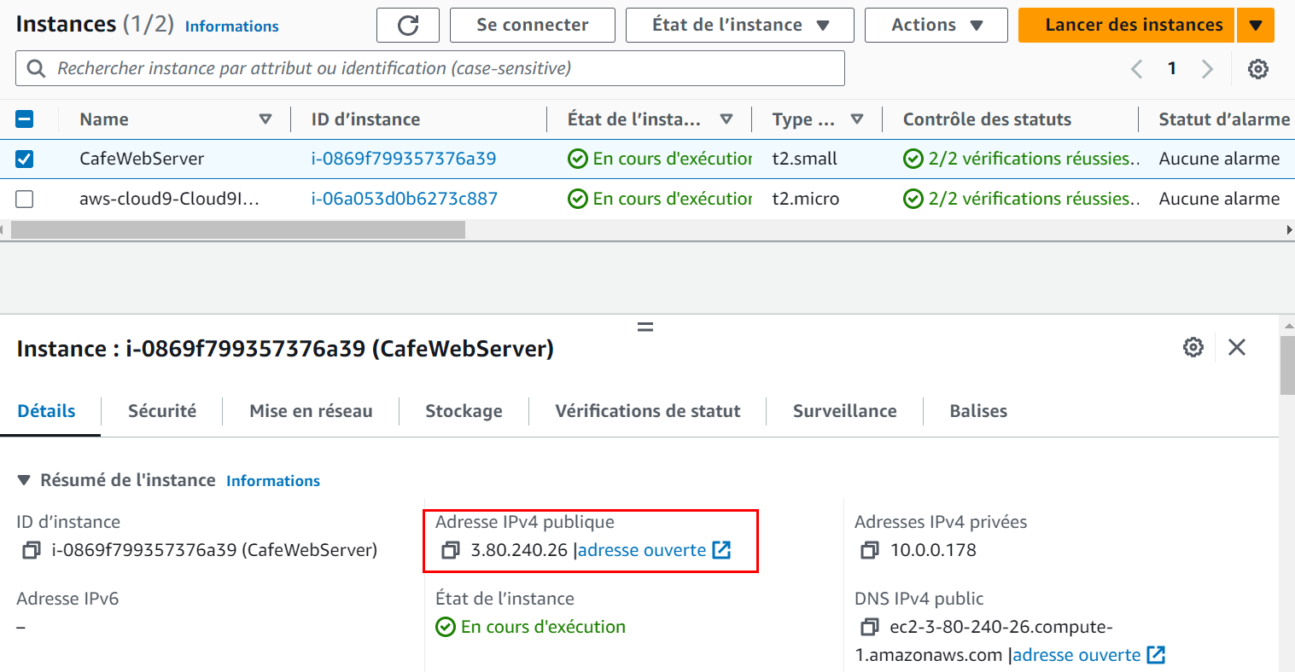

Le site web du café doit être visible.

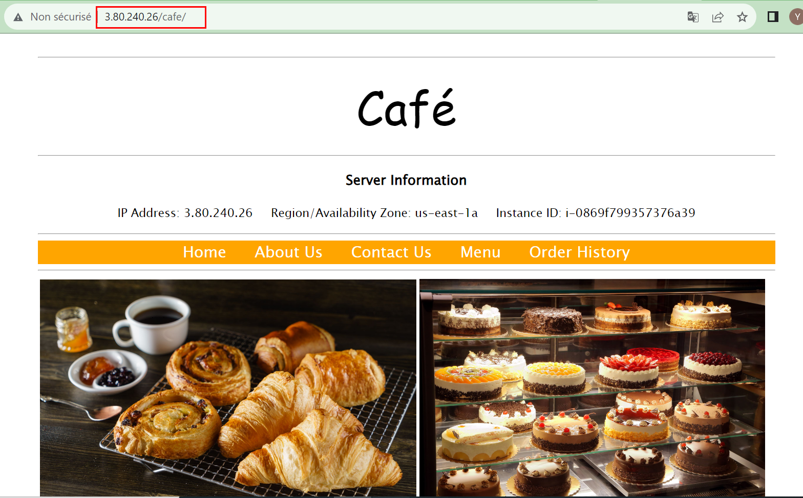

**Conseil** : il peut s'écouler deux minutes environ pour que les détails du script des données utilisateur que vous avez définis se soient entièrement exécutés. Faites preuve de patience, si le site web ne s'affiche pas immédiatement.

Remarquez que le site web présente les informations sur le serveur, comme la Région et la zone de disponibilité où le serveur web est en cours d'exécution.

Félicitations ! Vous avez déployé une couche réseau et une couche d'application à l'aide d'un pipeline CI/CD et d'une approche IaC.

**Réponses aux questions sur les résultats de la création d'une couche d'application**

1. Revenez à l'onglet du navigateur où se trouvent les questions à choix multiple pour cet atelier, puis répondez aux questions suivantes :
   * **Question 4 :** accédez à l'onglet **Paramètres** de la pile *update-cafe-app*. Quelles sont les valeurs visibles pour **LatestAmiId** ?

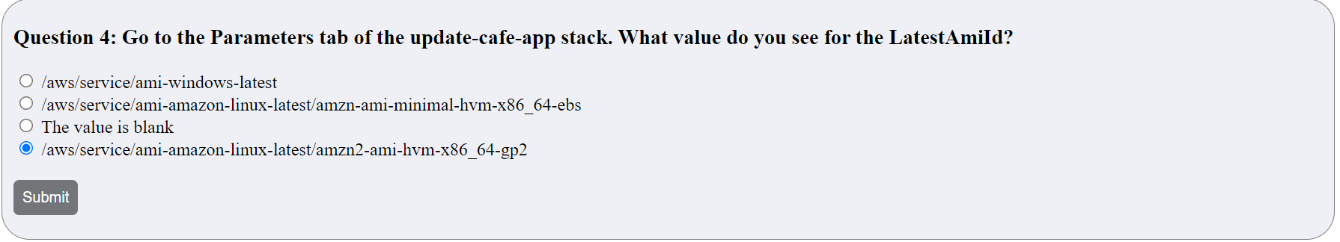

* + **Question 5 :** accédez à l'onglet **Informations sur la pile** de la pile *update-cafe-app*. Quel est l'ARN (Amazon Resource Name) du rôle IAM qui accorde les autorisations pour créer et mettre à jour la pile *update-cafe-app* ?

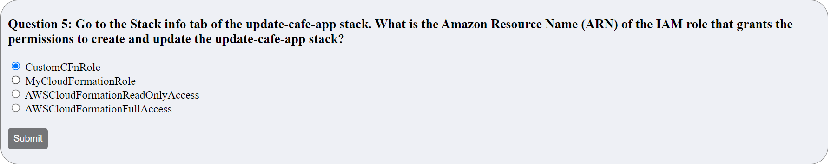

* + **Question 6 :** dans la Console de gestion AWS, accédez au référentiel CodeCommit où sont stockés vos modèles AWS CloudFormation. Sélectionnez **Validations** puis, dans la liste **Validations**, ouvrez l'une des validations en sélectionnant son ID. Qu'observez-vous ?

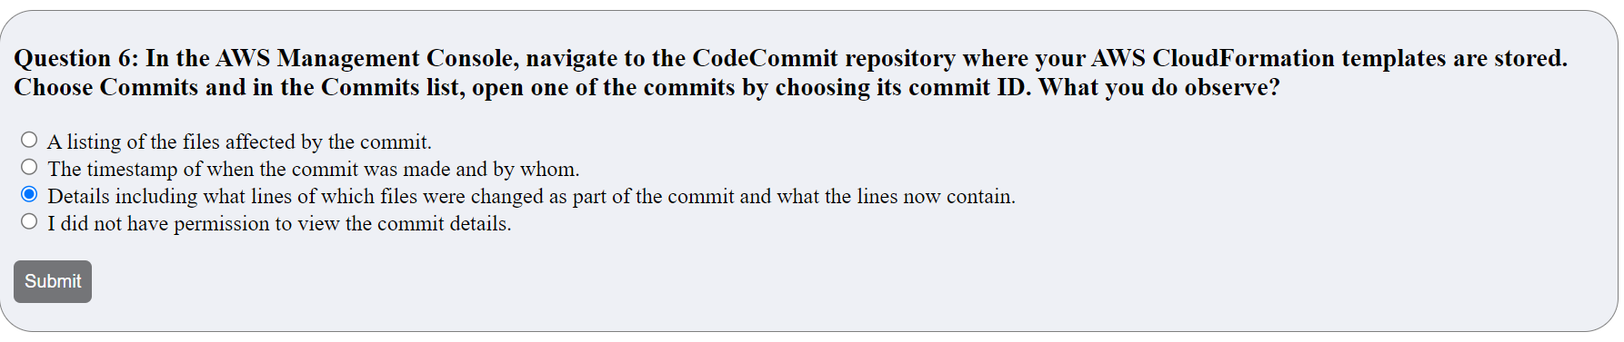

**Nouvelle demande commerciale : duplication des ressources du réseau et de l'application dans une deuxième Région AWS (défi n° 4)**

Sofía est ravie d'avoir pu créer la couche réseau et la couche d'application pour le site web dynamique du café en utilisant AWS CloudFormation. Sofía vient également d'apprendre que le personnel du café souhaiterait qu'elle duplique ces ressources dans une deuxième Région AWS, ce qui la réjouit encore plus.

Sofía va bientôt pouvoir tirer parti du dur labeur qu'elle a accompli pour définir les ressources et les configurations dans les modèles AWS CloudFormation. Elle va se rendre compte qu'il est plus facile de dupliquer les environnements en appliquant une approche IaC au lieu de créer toutes les ressources manuellement.

**Tâche 7 : duplication du réseau et du site web du café dans une autre Région AWS**

Au cours de cette dernière étape de l'atelier, vous allez découvrir que vous pouvez rapidement dupliquer un déploiement. Cela est possible car vous avez défini toutes les ressources dans les modèles AWS CloudFormation.

Dans les tâches 4, 5 et 6, les piles AWS CloudFormation ont été créées ou mises à jour automatiquement. Un pipeline a été défini pour contrôler quand le référentiel CodeCommit a été mis à jour. Il a ensuite appelé AWS CloudFormation pour créer ou mettre à jour la pile. Cependant, dans cette tâche, vous utiliserez AWS CLI pour dupliquer les ressources réseau du café dans une autre Région AWS. Ensuite, vous utiliserez la console AWS CloudFormation pour créer la pile d'applications dans la deuxième Région.

1. Dans l'IDE AWS Cloud9, exécutez la commande suivante pour dupliquer le *réseau* du café dans une autre région AWS :

aws cloudformation create-stack --stack-name update-cafe-network --template-body file:///home/ec2-user/environment/CFTemplatesRepo/templates/cafe-network.yaml --region us-west-2

Elle doit retourner un *StackId*. Remarque : Vous pouvez remplacer la région par défaut pour la création de cette pile en spécifiant la région où vous avez exécuté la commande.

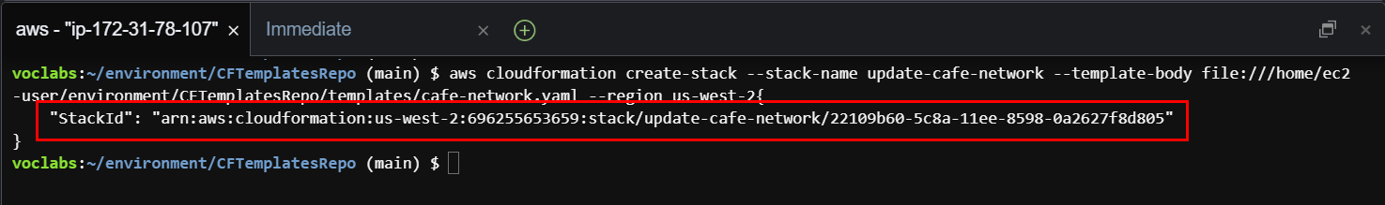

1. Accédez à la console AWS CloudFormation et remplacez la région par **USA Ouest (Oregon) us-west-2**.

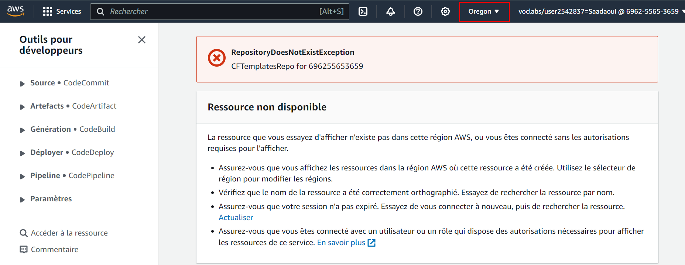

* + La pile *update-cafe-network* doit être répertoriée
  + Vérifiez que le statut de la deuxième pile *update-cafe-region* est bien passé à *CREATE_COMPLETE*

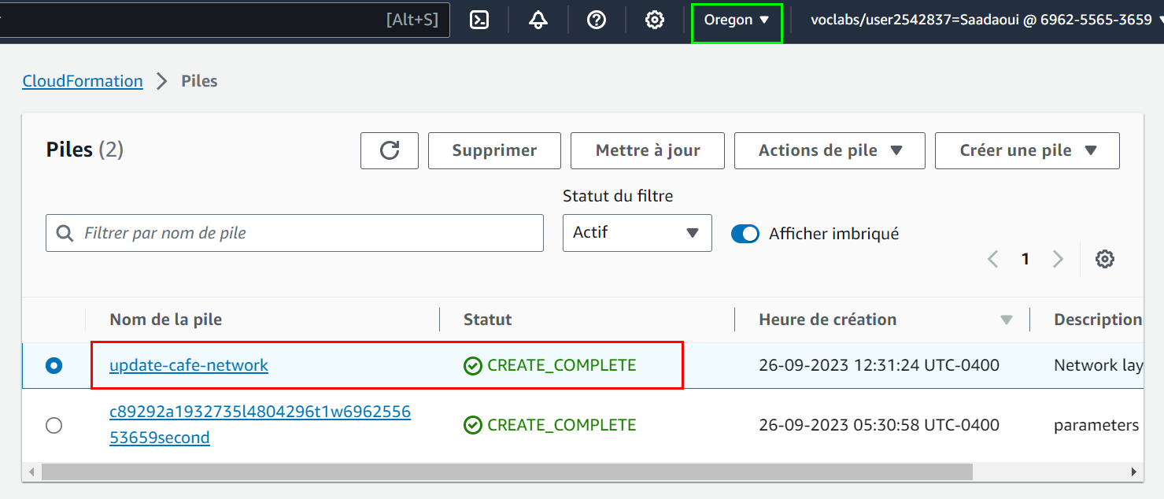

**Conseil** : cliquez sur l'icône Actualiser pour vérifier plus rapidement que le statut a bien changé.

1. Accédez à la page de service Amazon VPC et vérifiez que vous utilisez bien la région **Oregon** (*us-west-2*).

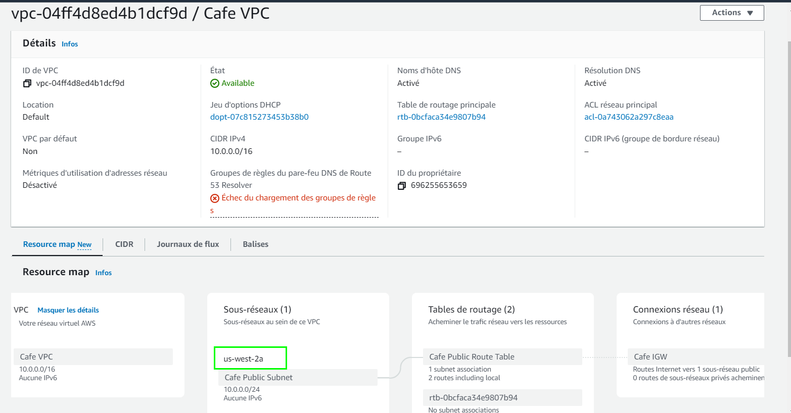

Vous devriez pouvoir observer les ressources réseau qui ont été créées.

1. Dans la région **Oregon** (*us-west-2*), créez une paire de clés EC2 nommée cafe-oregon.
   * Accédez à la console Amazon EC2 et vérifiez que vous vous trouvez dans la région **Oregon**.

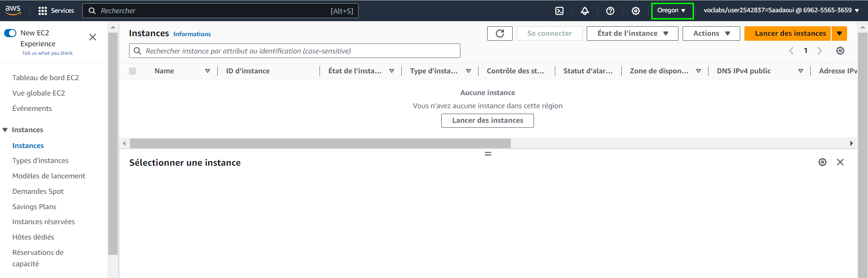

* + Dans le volet de navigation, sélectionnez **Réseau et sécurité > Paires de clés**.

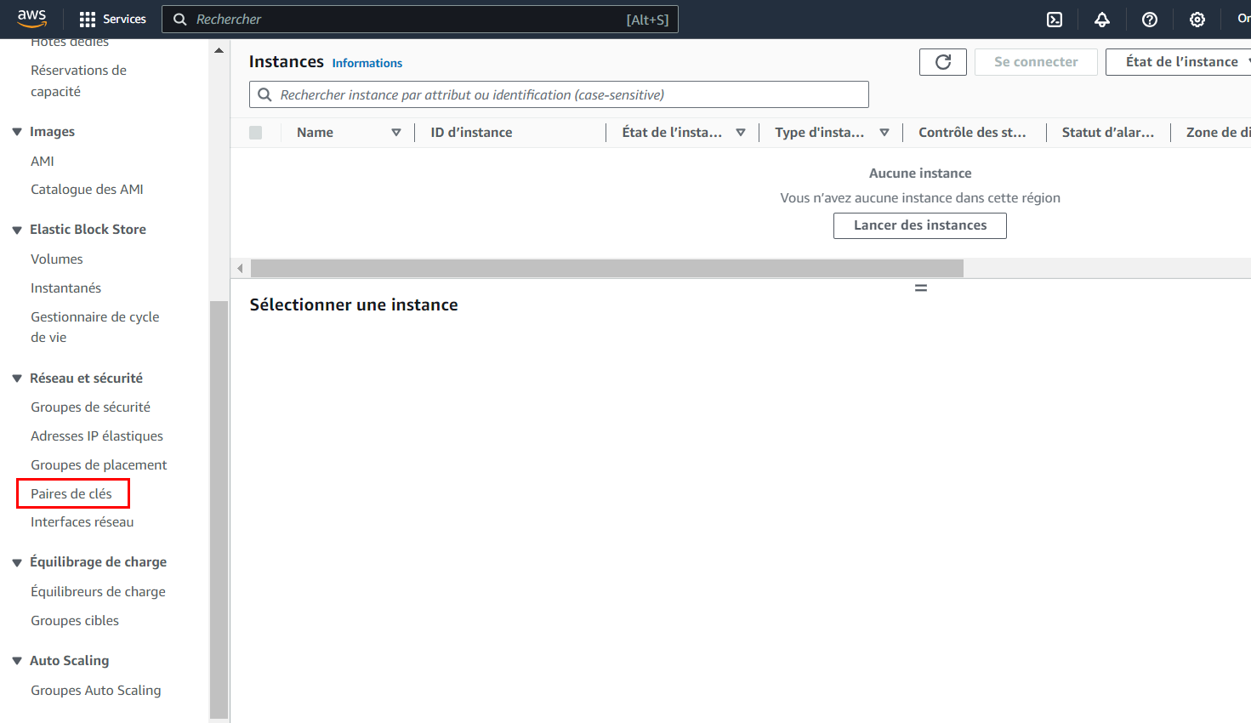

* + Choisissez **Créer une paire de clés**.

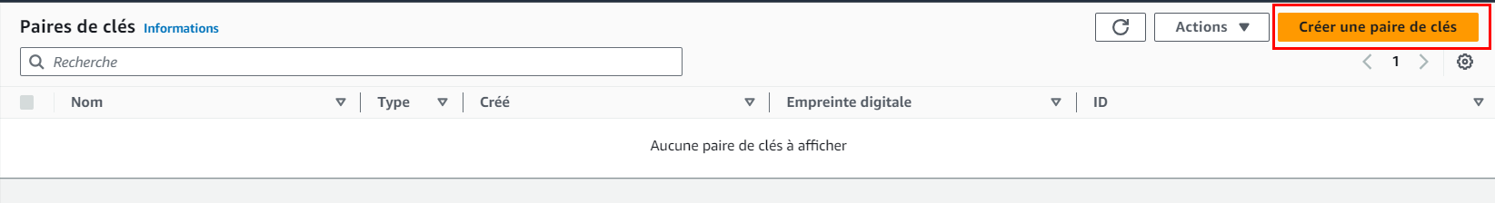

* + Nommez la paire de clés cafe-oregon et sélectionnez de nouveau **Créer une paire de clés**.

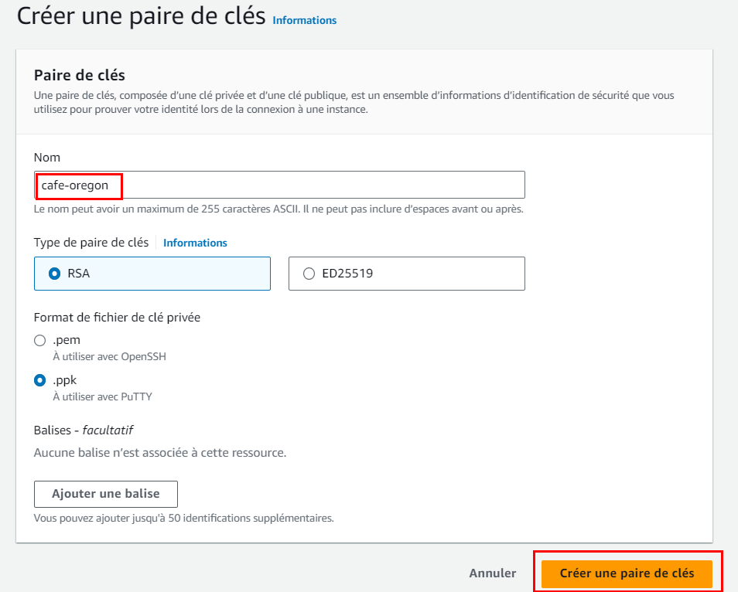

**Conseil** : vous pouvez enregistrer la paire de clés ou choisir **Annuler**. Vous n'avez pas besoin d'utiliser la paire de clés dans cet atelier. Toutefois, dans un cas d'utilisation type, vous devez enregistrer la paire de clés (vous n'aurez pas d'autre occasion de le faire).

1. Repassez en revue les détails du modèle d'application.
   * Revenez à l'IDE AWS Cloud9 et observez les détails du modèle **cafe-app.yaml** dans l'éditeur de texte.
   * Observez la propriété **KeyName** dans la définition des ressources de l'instance EC2. Elle renvoie au mappage **RegionMap** défini dans le modèle.
   * Le mappage indique que si l'instance est lancée dans la *région us-east-1 (Virginie du Nord)*, elle doit utiliser la *paire de clés vockey*. Toutefois, si l'instance est lancée dans la *région us-west-2 (Oregon)*, elle doit utiliser la *paire de clés cafe-oregon* que vous venez de créer.
   * En outre, observez le paramètre **InstanceTypeParameter** que vous avez défini précédemment. Il fournit quelques options de types d'instances dans la section **AllowedValues** et il définit *t2.small* comme valeur par défaut. Vous allez utiliser cette configuration dans un instant.

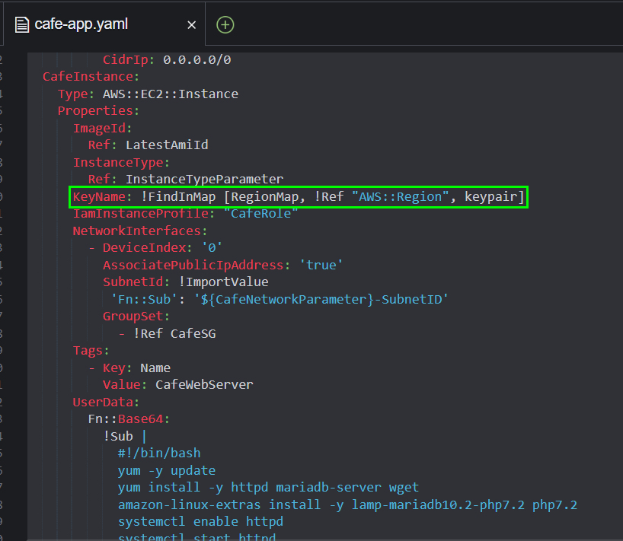

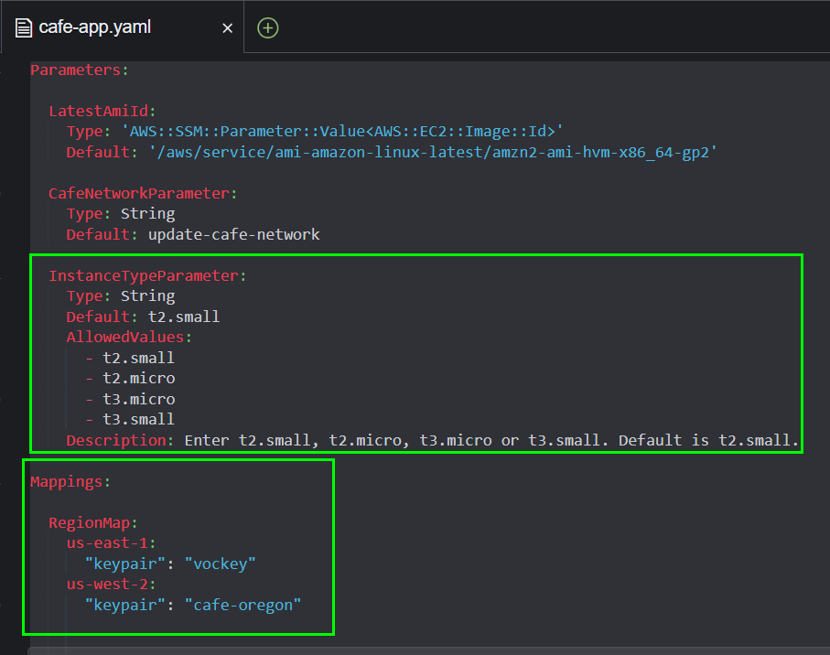

1. Dans l'IDE AWS Cloud9, copiez le fichier de modèle dans un compartiment S3. (Dans la commande suivante, remplacez <*repobucket-bucketname*> par le nom de compartiment S3 réel de votre compte. Son nom doit contenir la chaîne *repobucket*.)

aws s3 cp templates/cafe-app.yaml s3://<repobucket-bucketname>/



1. Dans la console Amazon S3, copiez l'**URL de l'objet** (qui est une adresse *https*) du fichier que vous venez de charger.

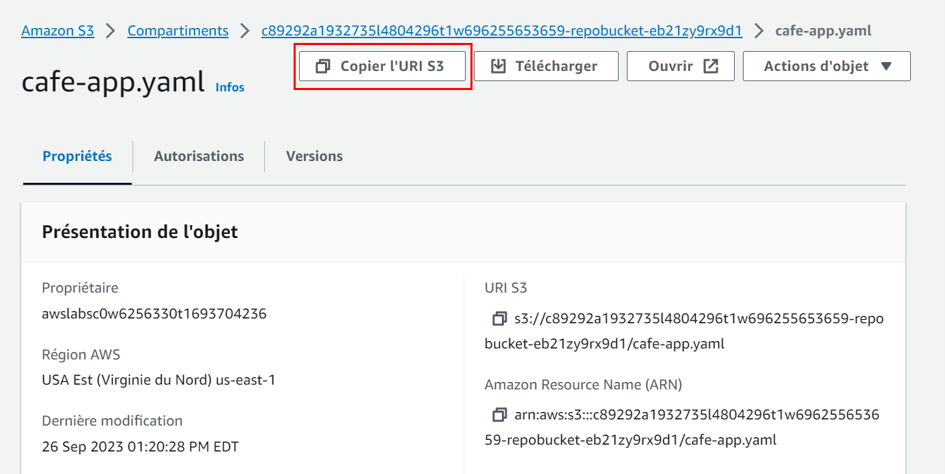

1. Dans la console AWS CloudFormation, remplacez la région par **Oregon** (*us-west-2*).

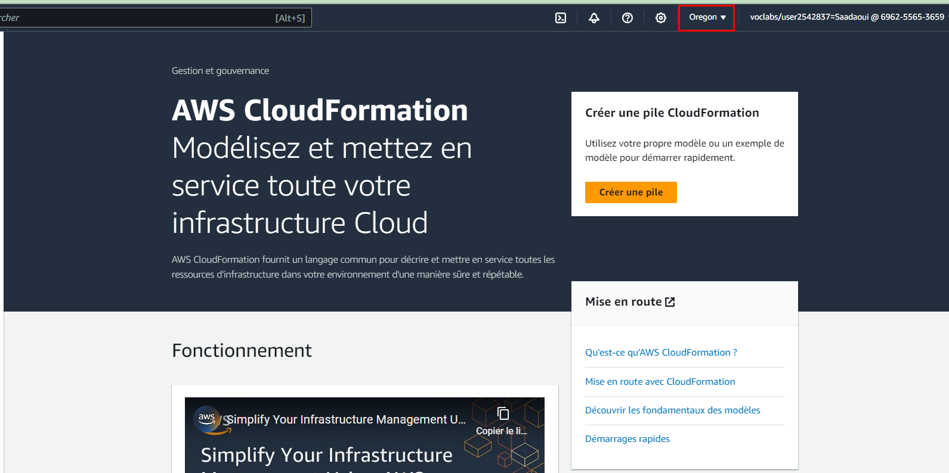

1. Créez une pile (avec de nouvelles ressources).
   * Dans le champ **Amazon S3 URL** de l'écran **Créer une pile**, collez l'URL de l'objet que vous venez de copier.

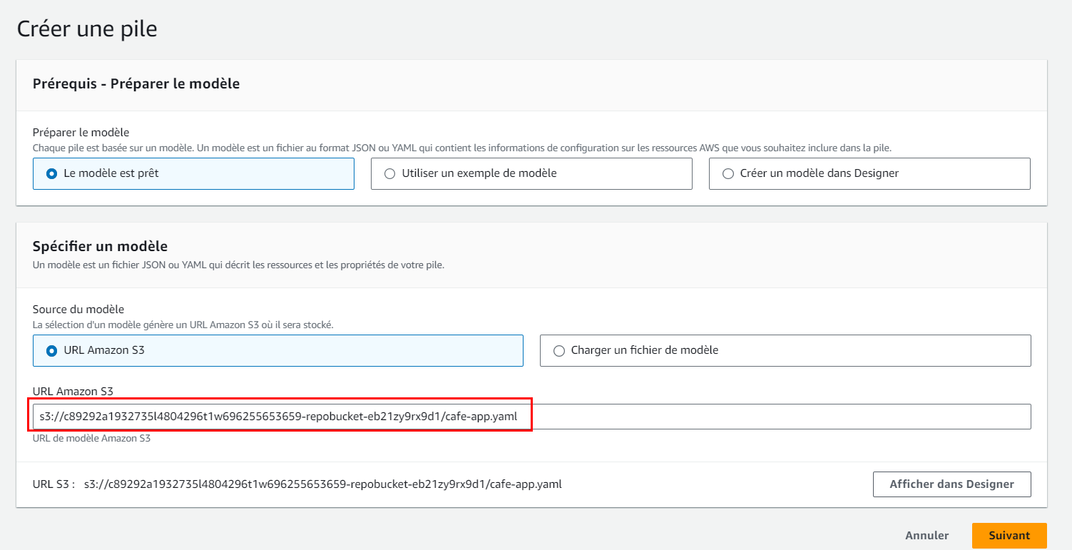

* + Dans l'écran suivant (**Spécifier les détails de la pile** :
    - **Nom de la pile** : saisissez un nom approprié
    - **InstanceTypeParameter** : *t3.micro*

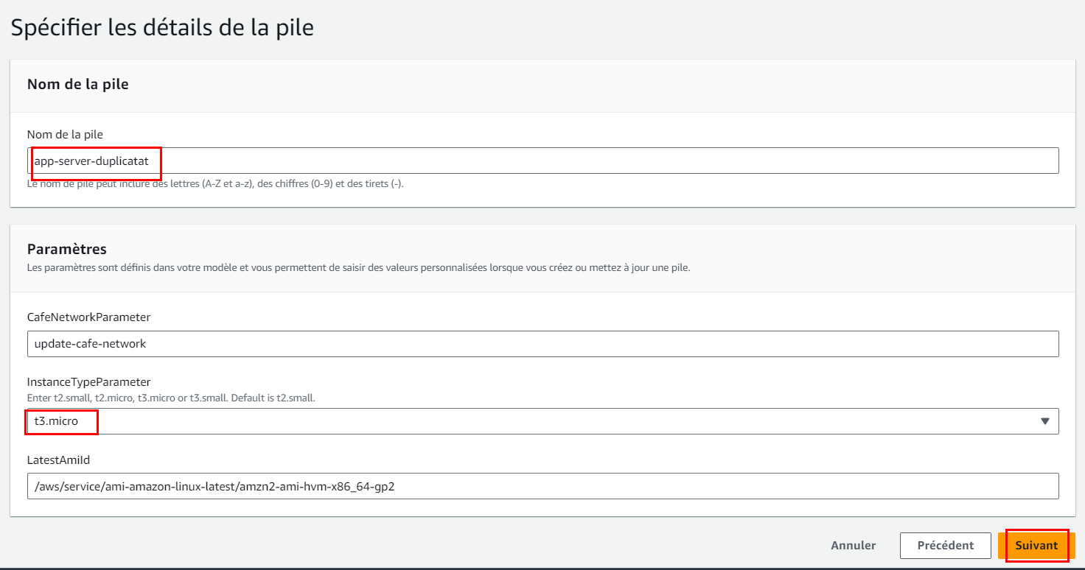

Remarquez que vous pouvez définir un type d'instance au moment de la création de la pile car vous l'avez défini comme paramètre dans le modèle AWS CloudFormation.

* + Faites défiler les écrans restants (en acceptant tous les paramètres par défaut), puis terminez la création de la pile.

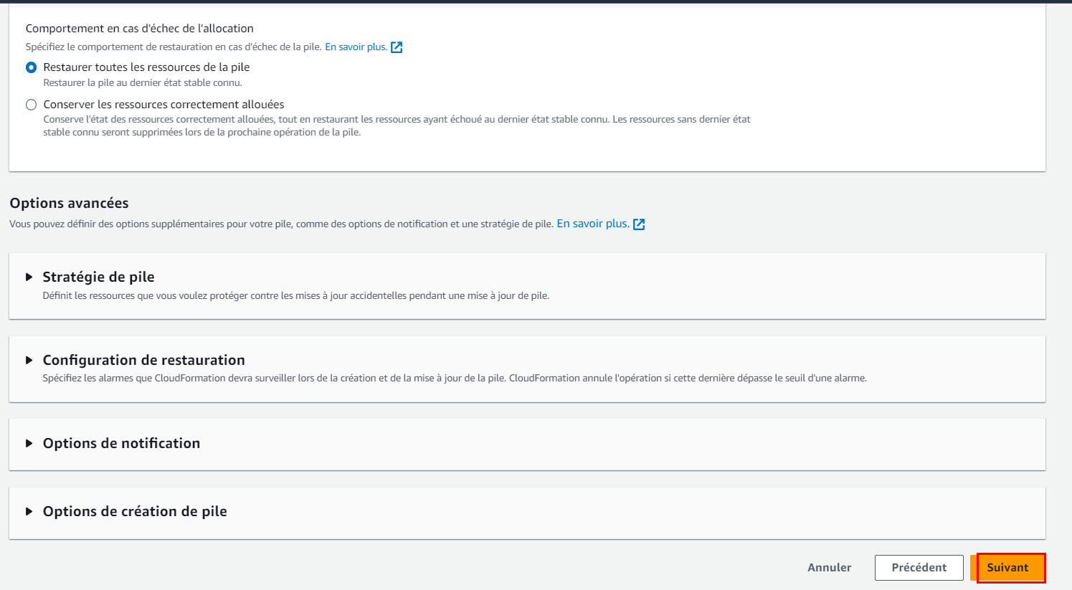

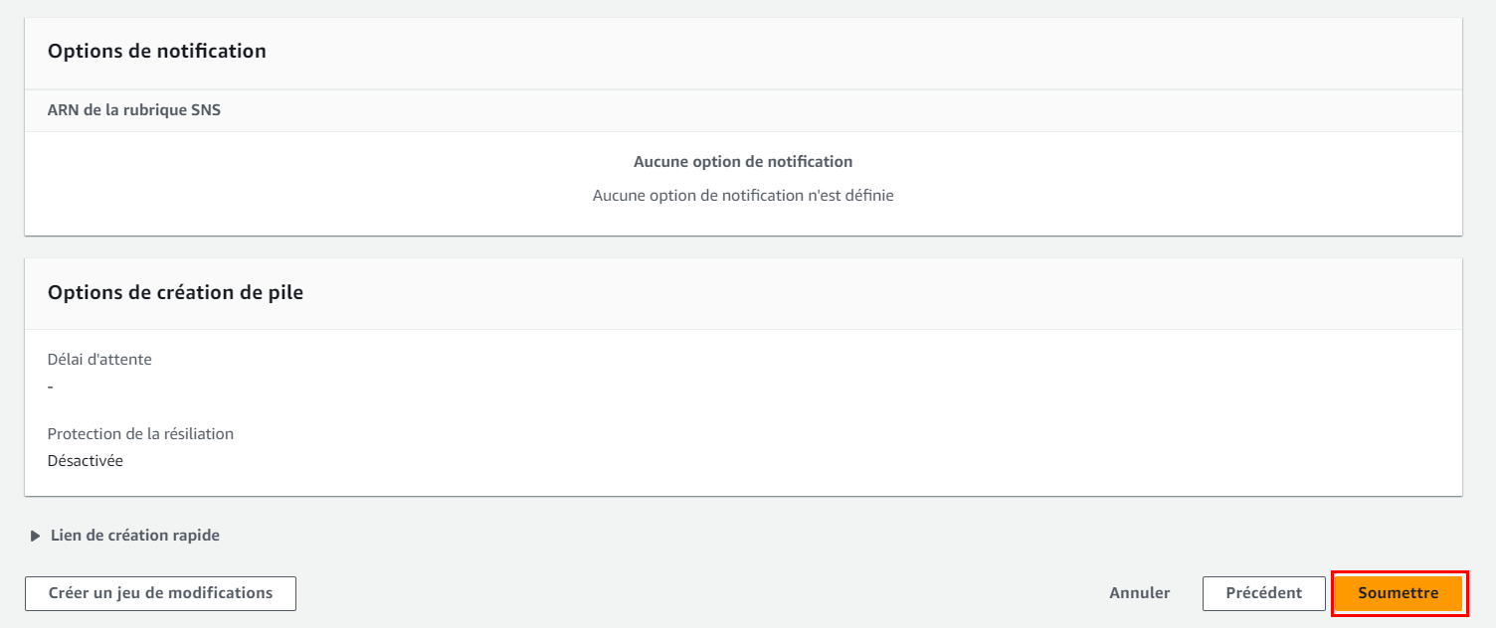

* + Vérifiez que la pile a bien été créée.

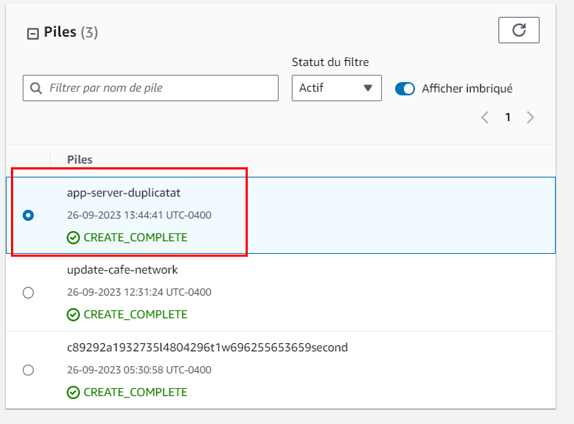

1. Accédez à la console Amazon EC2 et observez les ressources créées.

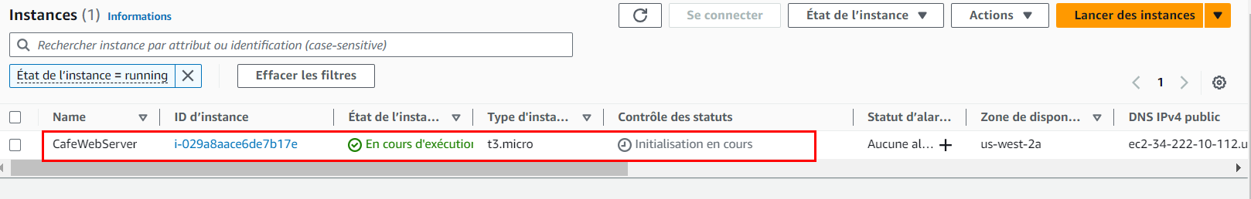

* + Veillez à laisser le temps au serveur web de terminer le démarrage et d'exécuter le script de données utilisateur.
  + Observez la *paire de clés* qui est utilisée par l'instance et le type d'instance. Ces paramètres diffèrent des paramètres sur le serveur web qui s'exécute dans la région *us-east-1*. Vous avez utilisé le même modèle, *sans le modifier*, pour lancer cette pile.

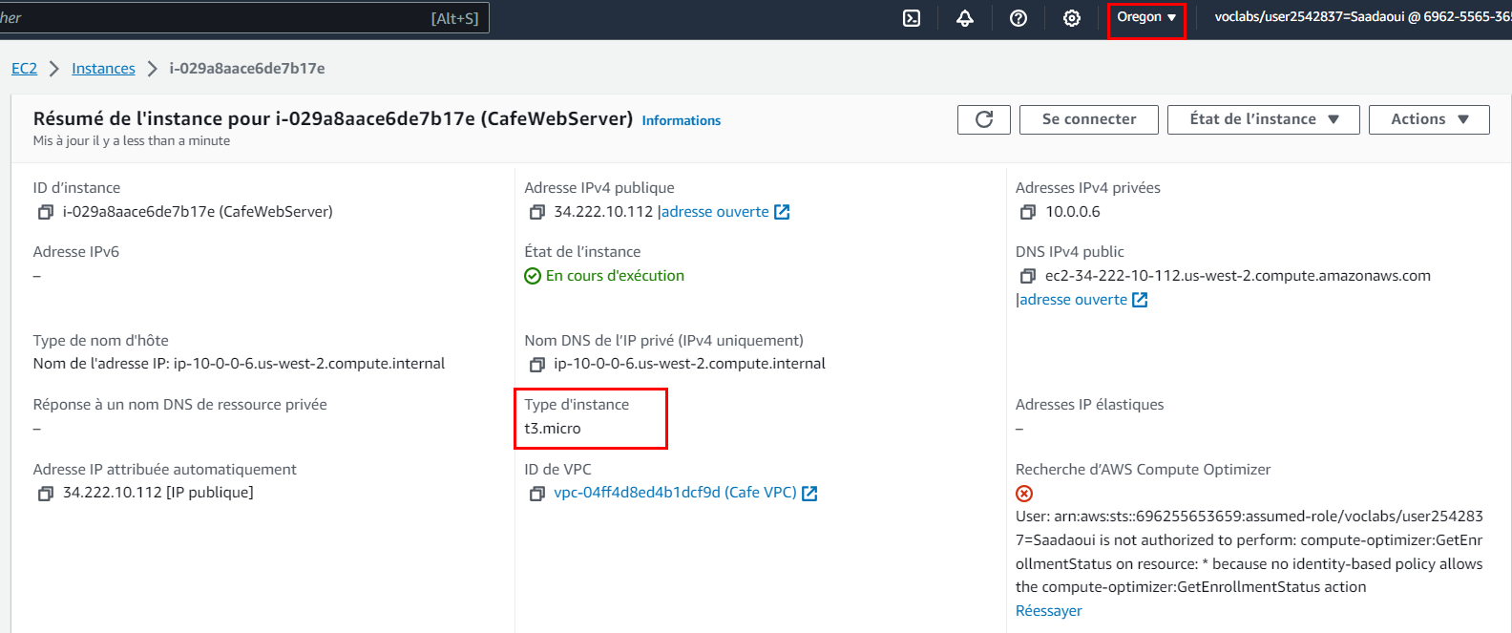

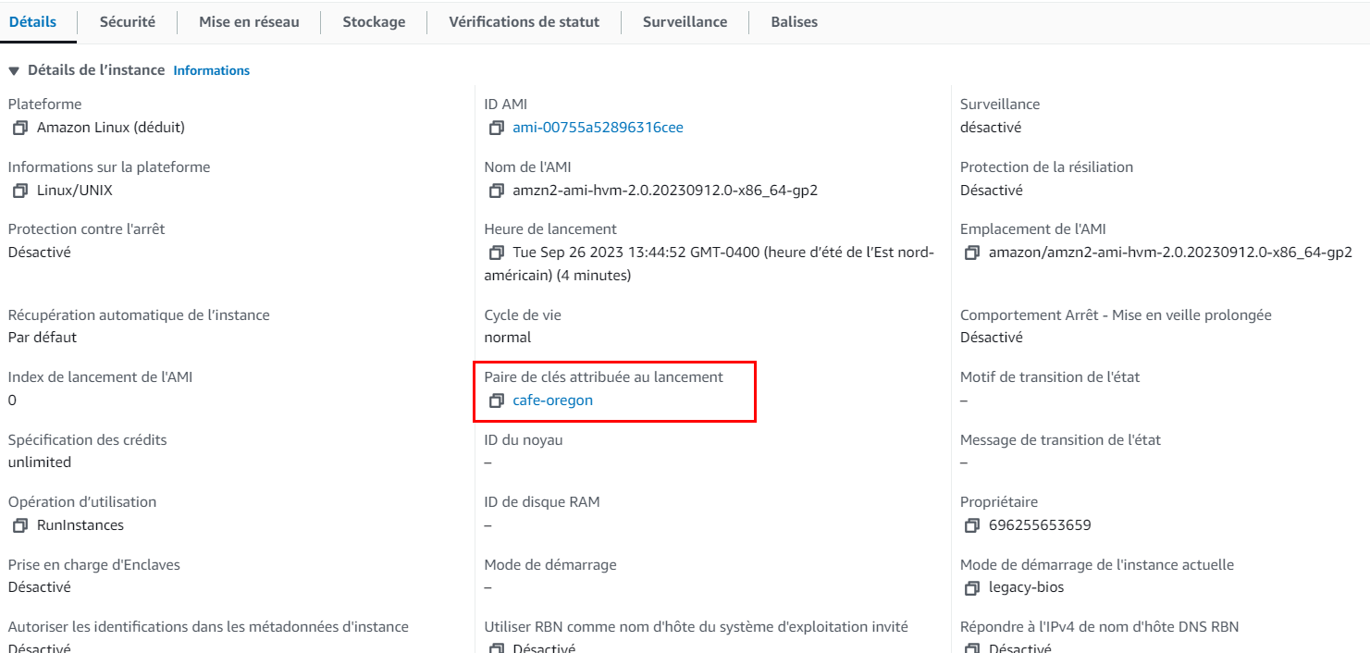

* + Une fois le serveur entièrement démarré, vous devez pouvoir accéder au site web à l'adresse http://<public-ip-address>/cafe (où <*public-ip-address*> est l'adresse IP IPv4 publique de l'instance EC2.

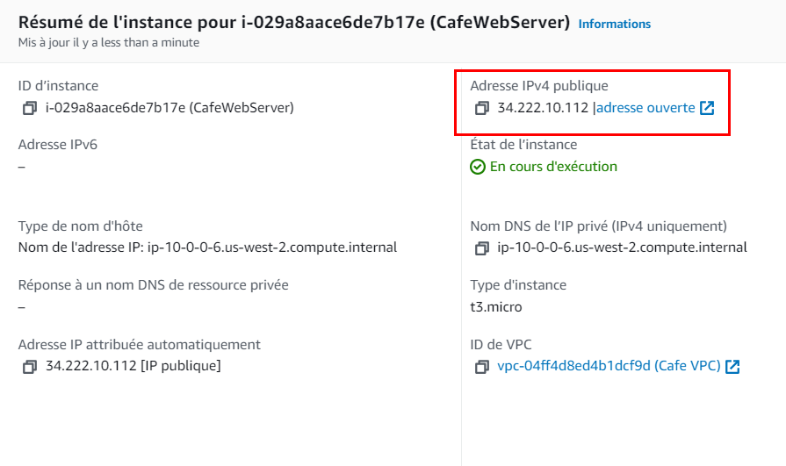

* + Observez que les informations sur le serveur sur le site web indiquent que cette deuxième instance du site web du café s'exécute dans la région *us-west-2*. Le premier serveur web que vous avez créé indique qu'il s'exécute dans la région *us-east-1*.

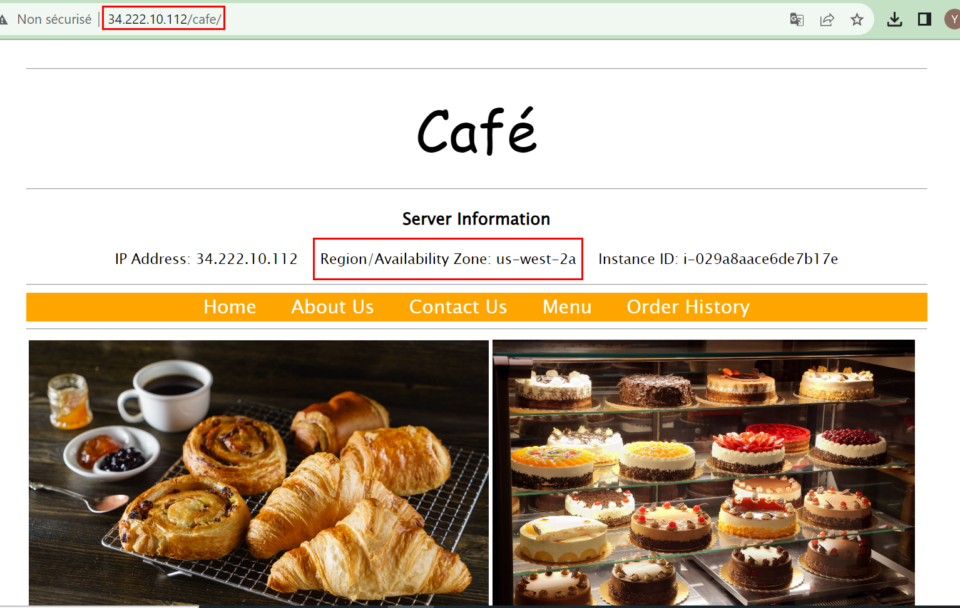

**Nouvelles du café**

Suite à ce qu'elle vient d'apprendre à faire, Sofía a plein d'idées !

Elle a utilisé AWS CloudFormation pour déployer une version statique du site web du café. Elle a ensuite déployé le site web du café dynamique en tant qu'application web. Pour le site web dynamique, Sofía a utilisé un pipeline CI/CD qui utilisait AWS CodeCommit, AWS CodePipeline et AWS CloudFormation. En outre, elle a rapidement dupliqué les ressources réseau et les ressources de l'application du café dans une autre région AWS.

Sofía imagine de quelle façon elle pourrait utiliser les modèles AWS CloudFormation dans le cadre d'une solution de *sauvegarde et de reprise après sinistre*. Elle a découvert qu'elle pouvait rapidement recréer l'infrastructure essentielle du café. En cas d'échec de son déploiement de production pour quelque raison que ce soit, elle peut maintenant le recréer ou le dupliquer rapidement.

Sofía pense également à la façon dont elle pourrait maintenant mettre en service rapidement des *environnements de test*. Elle peut être sûre que les détails de la configuration des environnements de test correspondront à l'environnement de production. Elle peut également contrôler précisément les différences entre l'environnement de test et l'environnement de production en utilisant des fonctions telles que les paramètres et les mappages.

L'automatisation des DevOps présente plusieurs avantages. Sofía veut maintenant se concentrer sur l'automatisation des pipelines CI/CD pour permettre à son équipe de développer, tester et mettre à jour les ressources cloud du café.

**Envoi de votre travail**

1. En haut de ces instructions, cliquez sur **Envoyer** pour enregistrer votre progression, puis, lorsque vous y serez invité, sélectionnez **Oui**.
2. Si les résultats ne s'affichent pas après quelques minutes, revenez en haut de ces instructions et choisissez Grades (Niveaux)

**Conseil** : vous pouvez envoyer votre travail plusieurs fois. Après avoir modifié votre travail, choisissez à nouveau **Envoyer**. Votre dernier envoi constituera le contenu enregistré pour l'atelier.

1. Pour afficher des commentaires détaillés sur votre travail, choisissez Détails, puis **View Submission Report** (Afficher le rapport d'envoi).

**Fin de l'atelier**

Félicitations ! Vous avez terminé l'atelier.

1. Pour confirmer que vous souhaitez mettre fin à l'atelier, sélectionnez **End Lab** (Terminer l'atelier) en haut de cette page, puis **Oui**.

Un volet doit s'afficher avec ce message : *DELETE has been initiated... You may close this message box now.* (Le processus de SUPPRESSION a démarré… Vous pouvez à présent fermer cette zone de message.)

1. Choisissez le signe **X** dans le coin supérieur droit pour fermer le volet.

*©2023 Amazon Web Services, Inc. et ses sociétés apparentées. Tous droits réservés. Ce cours ne peut être reproduit ou distribué, en partie ou dans son intégralité, sans l'autorisation écrite préalable d'Amazon Web Services, Inc. La copie, le prêt ou la vente à des fins commerciales sont interdits.*